

**FACULTAD DE CIENCIAS E INGENIERÍA**

**CARRERA DE INGENIERÍA DE SOFTWARE**

**TEMA:**Tema de la actividad

**AUTORES:**Nombres del autor o autores

**ASIGNATURA:**Nombre de la asignatura

**DOCENTE:**Nombres del docente

**FECHA DE ENTREGA:**Fecha establecida

**PERIODO:**Abril 2024 a Agosto 2025

**MILAGRO-ECUADOR**

ÍNDICE

1. Introducción 6

2. Objetivos 7

3. Desarrollo 7

3.1 Configuración de framework 7

3.2.1 Entorno virtual 7

3.2.2 Creación de un Proyecto Django 8

3.2.3 Arquitectura aplicación 9

3.2 Configuración base de datos 11

3.2.1 Creación de la base de datos y usuario 12

3.2.2 Instalación de la librería psycopg2 12

3.2.3 Configuración en el archivo settings.py 13

3.3 Creación de modelos 14

3.3.1 Modelo Trabajador 14

3.3.2 Modelo Empresa 14

3.3.3 Modelo Producto 14

3.3.4 Modelo Proveedor 15

3.4 Migración y ORM 15

3.4.1 Agregar tablas en settings 15

3.4.2 Generar las migraciones para cada modelo 16

3.4.3 Aplicar las migraciones 17

3.5 Lógica de negocio 18

3.5.1 CRUD Empresa 18

3.5.1.1 Vista Crear 18

3.5.1.2 Vista Leer 18

3.5.1.3 Vista Actualizar 19

3.5.1.4 Vista Eliminar 19

3.5.1.5 Formulario para el Modelo 20

3.5.2 CRUD Productos 21

3.5.2.1 Vista Crear 21

3.5.2.2 Vista Leer 21

3.5.2.3 Vista Actualizar 22

3.5.2.4 Vista Eliminar 22

3.5.2.5 Formulario para el Modelo 23

3.5.3 CRUD Productos 23

3.5.3.1 Vista Crear 24

3.5.3.2 Vista Leer 24

3.5.3.3 Vista Actualizar 25

3.5.3.4 Vista Eliminar 25

3.5.1.6 Formulario para el Modelo 26

3.5.4 CRUD Trabajador 26

3.5.4.1 Vista Crear 26

3.5.4.2 Vista Leer 27

3.5.4.3 Vista Actualizar 27

3.5.4.4 Vista Eliminar 28

3.5.4.5 Formulario del modelo 29

3.6 Diseño templates 29

3.6.1 Barra de navegación 29

3.6.2 Footer 30

3.6.4.1 Sin información 32

3.6.4.2 Agregar información 32

3.6.4.3 Vista nosotros 33

3.6.4.4 Edición de información 34

3.6.5 Trabajadores 35

3.6.5.1 Agregar trabajador 35

3.6.5.2 Vista principal 36

3.6.5.3 Editar trabajador 37

3.6.5.4 Eliminar rabajador 39

3.6.6 Trabajadores 40

3.6.6.1 Agregar producto 40

3.6.6.2 Vista producto 40

3.6.6.3 Editar producto 41

3.6.6.4 Eliminar producto 42

3.6.7 Proveedores 43

3.6.7.1 Agregar proveedores 43

3.6.7.2 Vista principal 44

3.6.7.3 Editar proveedores 45

3.6.7.4 Eliminar proveedores 46

4. Resultados 47

4.1 Navbar 47

4.2 Footer 48

4.3 Home 48

4.4 Nosotros 48

4.5 Trabajadores 51

4.6 Productos 53

4.7 Proveedores 57

5. Conclusiones 59

6. Bibliografía 60

# Introducción

En el presente proyecto, se desarrollará un sitio web utilizando el framework Django, un potente y versátil framework de desarrollo web en Python que facilita la creación de aplicaciones web de manera rápida y eficiente. A lo largo de este proceso, se aplicarán las enseñanzas revisadas en clase, las cuales incluyen la configuración y conexión de un proyecto Django con una base de datos PostgreSQL para gestionar la persistencia de datos. El proyecto se estructura en torno a la creación de varias aplicaciones, cada una destinada a gestionar diferentes aspectos del sistema: trabajadores, empresa, productos y proveedores.

El primer paso consiste en la configuración de la base de datos PostgreSQL con las especificaciones proporcionadas: nombre de base de datos practicatpe2, usuario practicausr25, y la contraseña practic35, que se conecta a la base de datos localmente a través del puerto 5432. Posteriormente, se crearán las aplicaciones mencionadas, siguiendo la estructura propuesta para cada una de ellas con sus respectivos modelos, los cuales definirán la estructura de las tablas en la base de datos.

Una vez definidos los modelos, se procederá con la migración para crear las tablas correspondientes en la base de datos, lo que permitirá almacenar y gestionar la información de los trabajadores, empresas, productos y proveedores. Además, se implementarán las actividades CRUD (Crear, Leer, Actualizar, Eliminar) para cada aplicación, lo que permitirá a los usuarios interactuar con la base de datos de manera eficiente.

Finalmente, se desarrollarán las vistas y templates correspondientes para cada funcionalidad, siguiendo los diseños preestablecidos para asegurar que la interfaz de usuario sea clara, moderna y funcional. Este proyecto tiene como objetivo integrar todos estos componentes en una sola plataforma coherente, demostrando la aplicabilidad de los conceptos de Django, bases de datos y diseño web dinámico aprendidos durante el curso.

# Objetivos

* Configurar un proyecto Django y conectar con la base de datos PostgreSQL usando psycopg2.
* Desarrollar los modelos para las aplicaciones de docentes y materias.
* Implementar operaciones CRUD para cada aplicación, permitiendo la gestión de datos.
* Diseñar y crear la interfaz de usuario, asegurando una experiencia clara y funcional.

# Desarrollo

## Configuración de framework

### Entorno virtual

Creamos una carpeta con el nombre de la aplicación definida como PRT_G16 y dentro de ella, vamos a ejecutar el comando *python -m venv venv* que nos creara una carpeta con el mismo nombre, luego accedemos a ella mediante *venv\Scripts\activate*

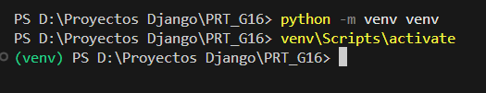

**Ilustración 1**: creación del entorno virtual

Con el entorno virtual activado, ejecutamos el siguiente comando para instalar la última versión de Django:

*pip install django*

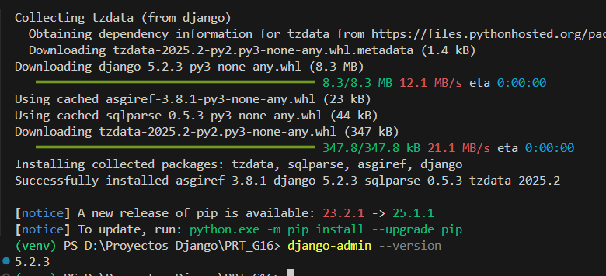

### Creación de un Proyecto Django

Para verificar que la instalación de Django se realizó correctamente, ejecuta el comando *django-admin --version* en la terminal. Este comando debería mostrar el número de versión instalada, lo que confirma que Django está disponible en tu entorno. Una vez verificado esto, puedes crear un nuevo proyecto utilizando el comando *django-admin startproject core,* lo cual generará una carpeta con la estructura básica de un proyecto Django bajo ese nombre.



Después de crear el proyecto, accede al directorio recién generado con cd prt_g16_app y ejecuta *python manage.py runserver* para iniciar el servidor de desarrollo. Si todo está configurado correctamente, verás en la consola un mensaje que indica que el servidor se ha iniciado, junto con una URL local (por lo general, http://127.0.0.1:8000) desde la cual puedes acceder al proyecto y confirmar que está funcionando correctamente.

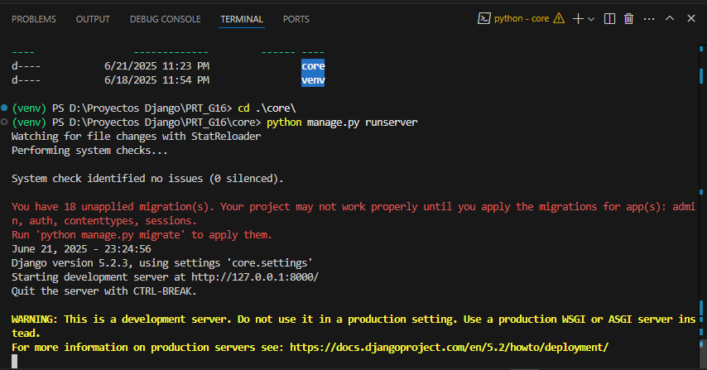

### Arquitectura aplicación

La arquitectura que se ha implementado en este proyecto está basada en el patrón de diseño MVC (Modelo-Vista-Controlador), adaptado al estilo propio de Django conocido como MTV (Model-Template-View). A través de este patrón, se busca organizar el código de manera limpia, escalable y mantenible, separando claramente las responsabilidades de cada componente del sistema.

* ***Organización general***

La estructura general del proyecto se organizó de la siguiente manera:

* Se creó una carpeta raíz llamada PRT_G16.
* Dentro de ella, se generó un proyecto principal llamado core, que contiene todas las configuraciones base del framework Django.
* Paralelamente, se creó una carpeta llamada apps, donde se almacenan las diferentes aplicaciones modulares del sistema: trabajadores, empresa, productos y proveedores.

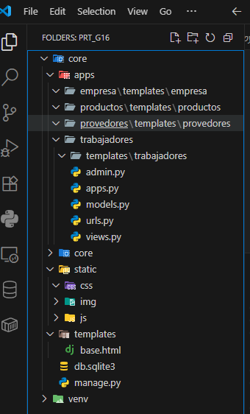

* ***Modelo***

En la capa modelo se definen las estructuras de datos mediante clases que se transforman en tablas dentro de la base de datos PostgreSQL. Estas clases se declaran en el archivo models.py de cada aplicación. Cada clase representa una entidad del sistema con sus respectivos atributos

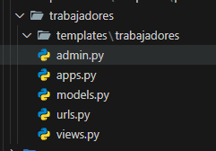

* ***Vista***

Las vistas, en el contexto de Django, se representan mediante plantillas HTML que estarán ubicadas en una carpeta templates/ organizada por cada app. Estas plantillas serán utilizadas para renderizar la información que se le presenta al usuario, tales como formularios, listados, detalles o confirmaciones de acciones.

Cada aplicación contará con su propio subdirectorio dentro de templates/, por ejemplo:

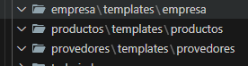

* ***Controlador (Views)***

a lógica de negocio estará ubicada en el archivo views.py de cada aplicación. Aquí se implementarán las funciones necesarias para manejar las operaciones CRUD (Crear, Leer, Actualizar, Eliminar). Estas funciones reciben las peticiones del usuario, interactúan con los modelos y devuelven una respuesta renderizada por una plantilla.

Se utilizarán tanto vistas basadas en funciones como en clases, según la necesidad. También se conectarán a través de rutas declaradas en urls.py de cada aplicación y enlazadas al archivo core/urls.py.

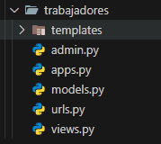

* ***Controlador (Views)***

El directorio core/ se ha reservado para la configuración del proyecto Django. Contiene archivos como:

* *settings.py:* configuración global del proyecto, como la conexión a la base de datos, instalación de aplicaciones, rutas estáticas, etc.
* *urls.py:* enrutamiento global del sistema.
* *wsgi.py* y asgi.py: archivos para el despliegue.

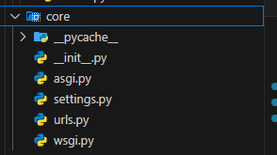

## Configuración base de datos

En este proyecto se ha optado por utilizar el sistema de gestión de bases de datos **PostgreSQL**, el cual ofrece robustez, estabilidad y un sólido soporte para operaciones relacionales. Para la conexión con Django, se utilizó la librería psycopg2, tal como fue enseñado en clases, permitiendo al ORM de Django interactuar con la base de datos de manera transparente y eficiente.

### Creación de la base de datos y usuario

Desde la terminal de PostgreSQL, se ejecutaron los siguientes comandos para crear la base de datos y el usuario correspondiente:

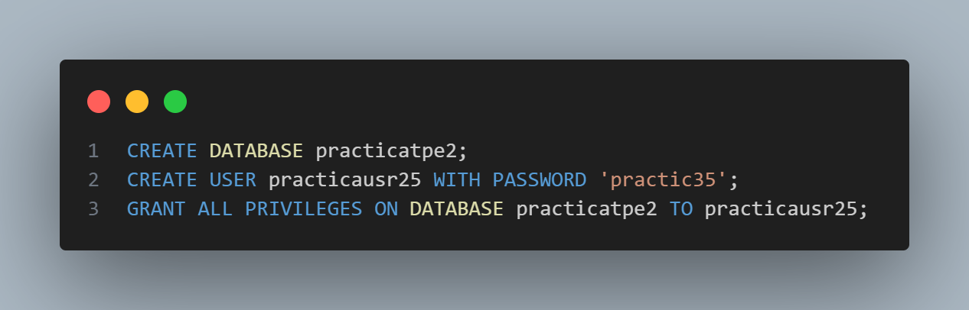

Estos comandos crean la base de datos practicatpe2, un usuario con el nombre practicausr25, y otorgan todos los permisos necesarios para que Django pueda operar sobre la base de datos sin restricciones.

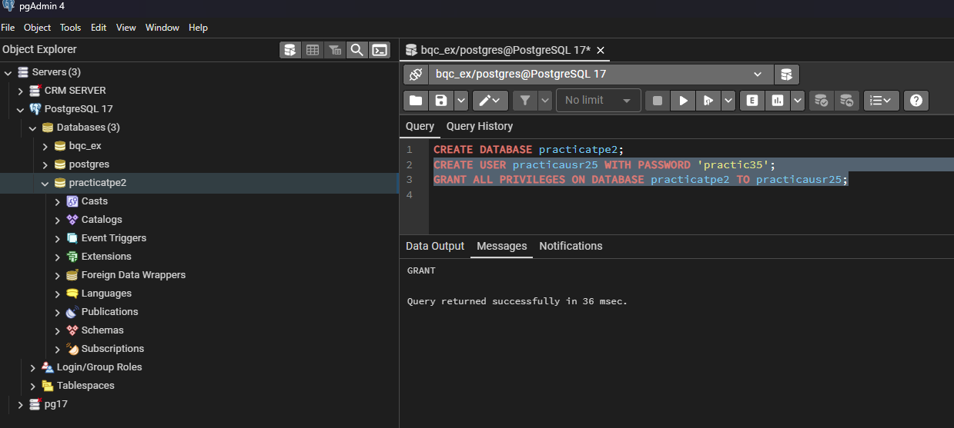

### Instalación de la librería psycopg2

Para habilitar la conexión entre Django y PostgreSQL, se instaló la librería psycopg2 en el entorno virtual del proyecto, utilizando el siguiente comando:

pip install psycopg2

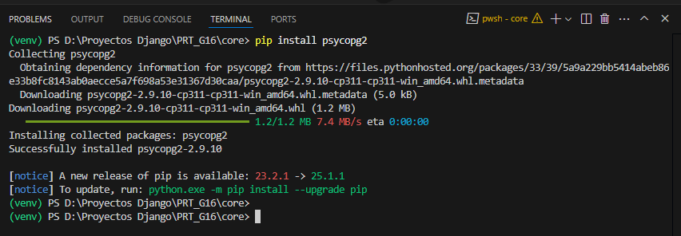

### Configuración en el archivo settings.py

Una vez creada la base de datos y el usuario, se procedió a configurar la conexión en el archivo settings.py del proyecto, ubicado en la carpeta core/. En la sección DATABASES, se sustituyó la configuración por defecto (SQLite) por la conexión a PostgreSQL, de la siguiente manera:

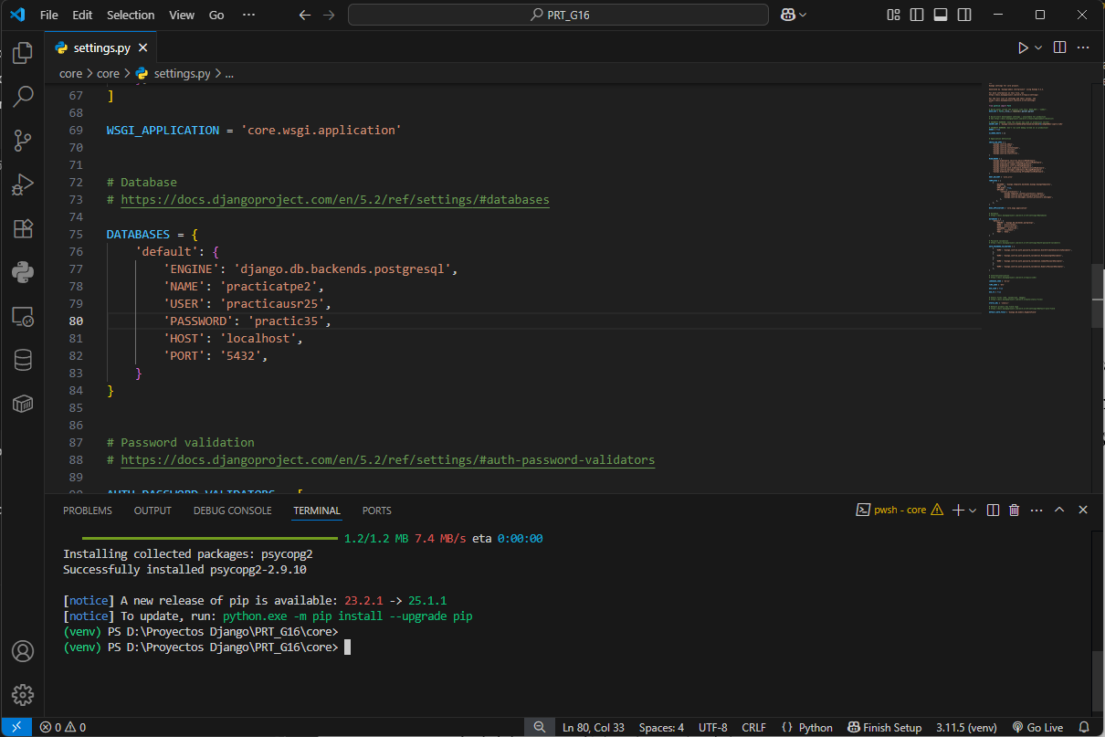

Esta configuración permite que todas las operaciones del ORM de Django se ejecuten directamente sobre la base de datos PostgreSQL definida.

## Creación de modelos

Cada aplicación del proyecto (trabajadores, empresa, productos, proveedores) tendrá un archivo models.py donde se definirán las estructuras de datos (modelos) que se convertirán en tablas en la base de datos. A continuación, se detallan los modelos de cada aplicación:

### Modelo Trabajador

Este modelo representa a la empresa con los siguientes atributos:

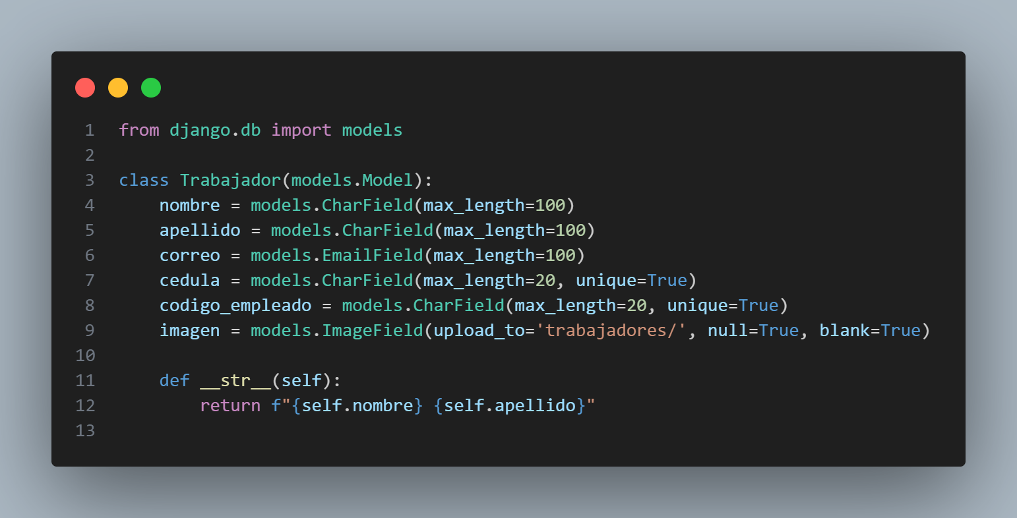

### Modelo Empresa

Este modelo representa los productos que ofrece la empresa con los siguientes atributos:

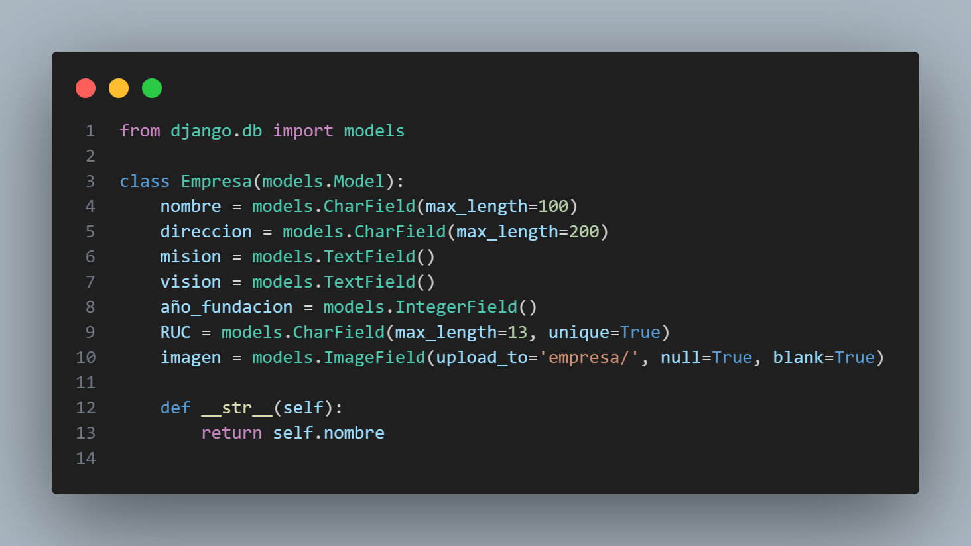

### Modelo Producto

Este modelo representa los productos que ofrece la empresa con los siguientes atributos:

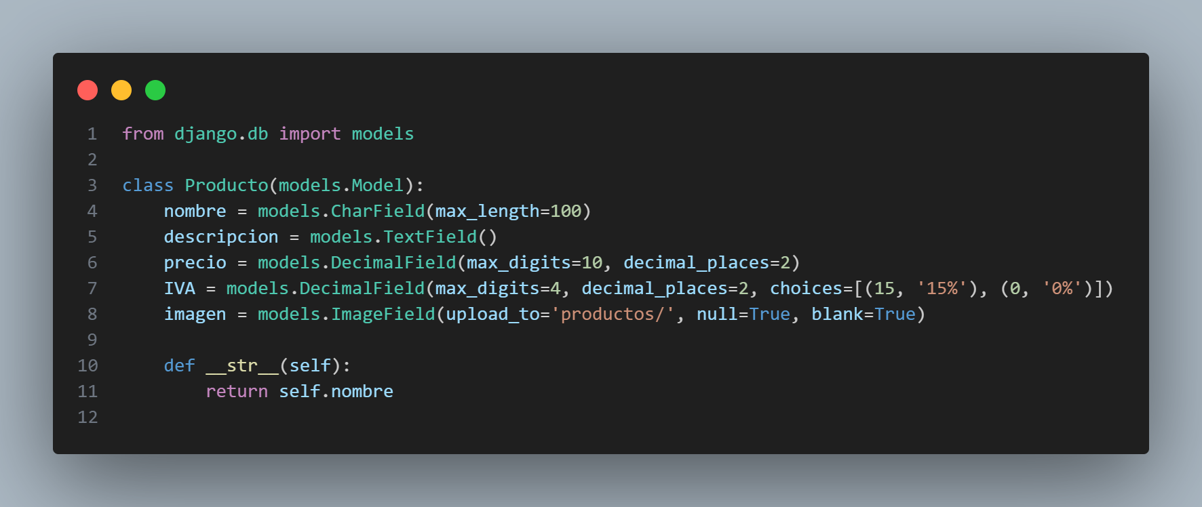

### Modelo Proveedor

Este modelo representa a los proveedores de la empresa con los siguientes atributos:

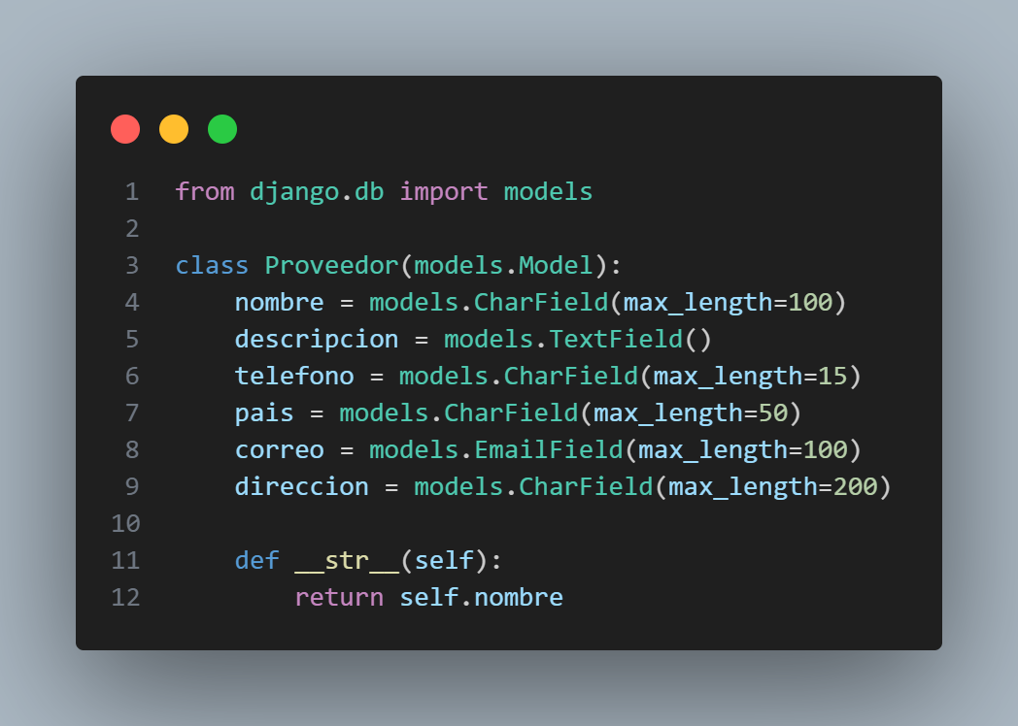

## Migración y ORM

### Agregar tablas en settings

Antes de iniciar el proceso de migración con el sistema de mapeo objeto-relacional (ORM) de Django, es indispensable registrar correctamente las aplicaciones del proyecto en el archivo settings.py. Esto permite que el framework reconozca y administre adecuadamente las tablas correspondientes en la base de datos.

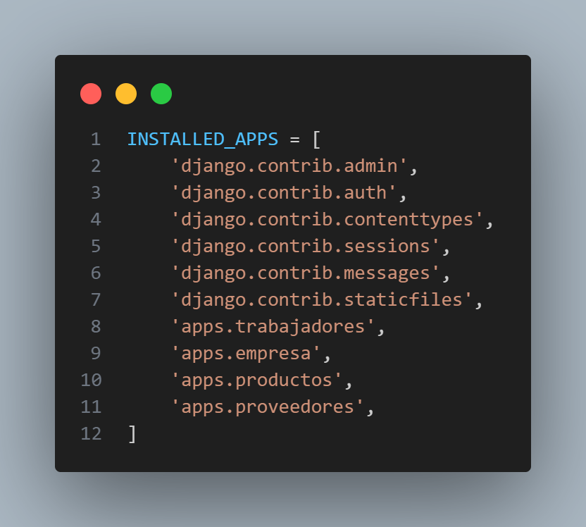

### Generar las migraciones para cada modelo

Una vez que se han definido los modelos dentro de las aplicaciones registradas en el proyecto Django, el siguiente paso consiste en generar los archivos de migración correspondientes. Esto se realiza mediante el comando:

python manage.py makemigrations

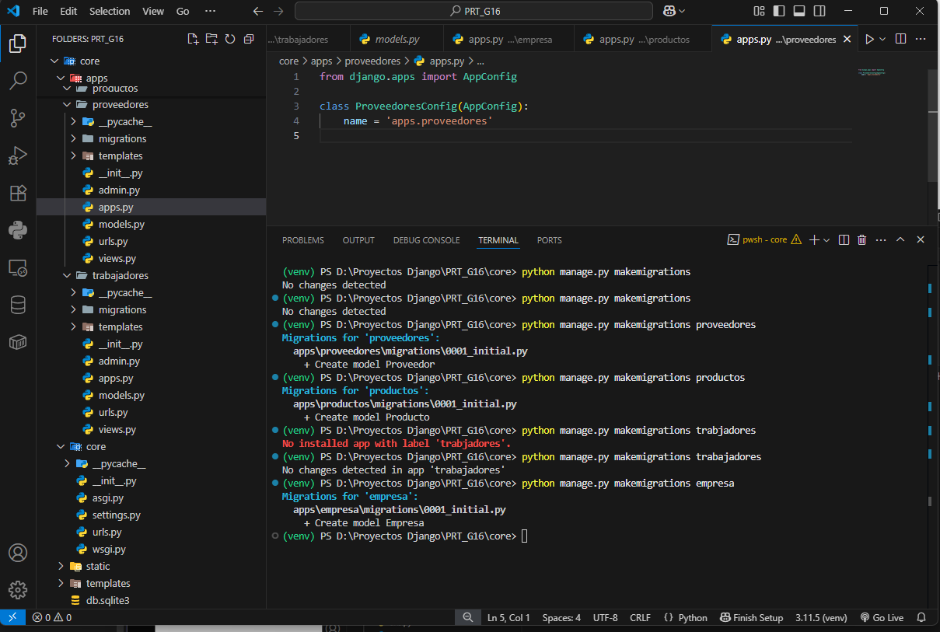

### Aplicar las migraciones

Después de haber generado las migraciones, es necesario ejecutarlas para que los cambios definidos en los modelos se materialicen en la base de datos. Esto permite crear o modificar las tablas según lo especificado en los archivos de migración. Para llevar a cabo este proceso, se emplea el siguiente comando:

python manage.py migrate

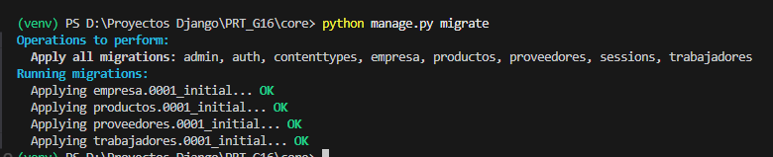

Finalmente, una vez aplicadas las migraciones, es importante verificar que las tablas hayan sido creadas correctamente en la base de datos.

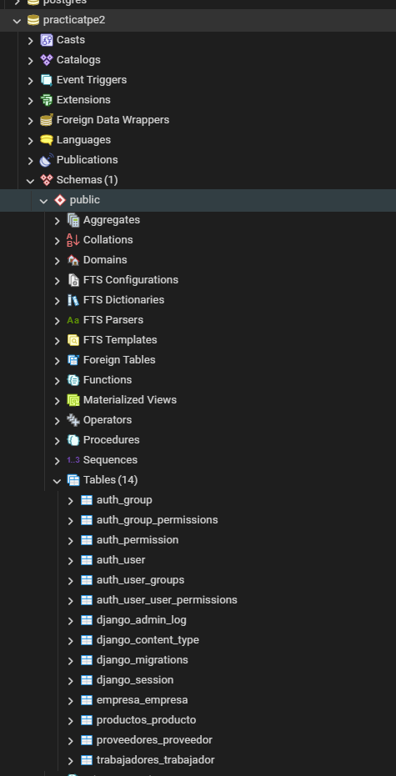

## Lógica de negocio

### CRUD Empresa

Las vistas en Django gestionan la lógica de interacción entre el usuario y los modelos de datos. Para el modelo Empresa, se han implementado vistas específicas que permiten realizar las operaciones CRUD (Crear, Leer, Actualizar y Eliminar). A continuación, se detalla el propósito y funcionalidad de cada una:

#### Vista Crear

Esta vista permite registrar una nueva empresa en la base de datos. A través de un formulario, el usuario ingresa la información requerida, la cual es validada y luego almacenada utilizando el modelo correspondiente.

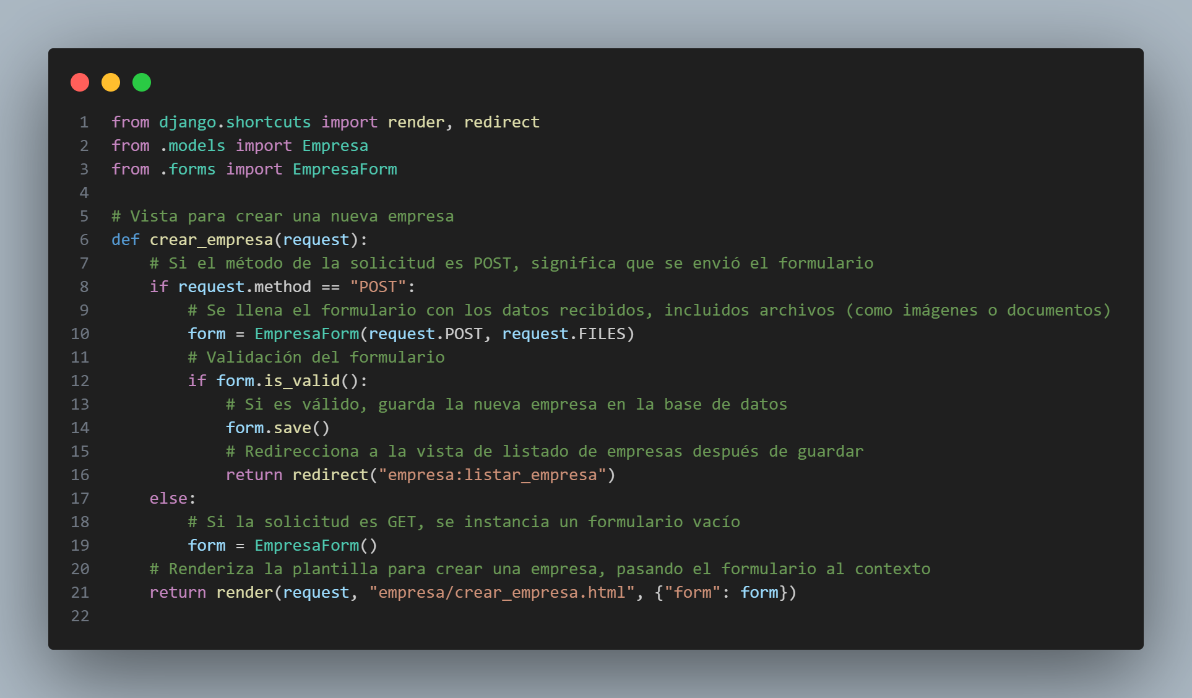

#### Vista Leer

La vista de lectura recupera y muestra todos los registros existentes en el modelo Empresa. Generalmente, se representa en una tabla o lista para facilitar la visualización y búsqueda de información.

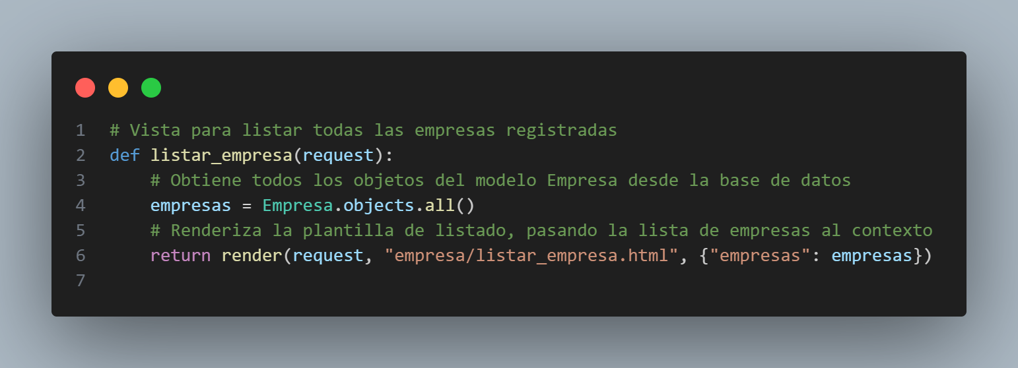

#### Vista Actualizar

Esta funcionalidad permite editar los datos de una empresa previamente registrada. Se accede a través de un identificador único (ID), carga los datos actuales en un formulario editable, y luego guarda los cambios en la base de datos tras su validación.

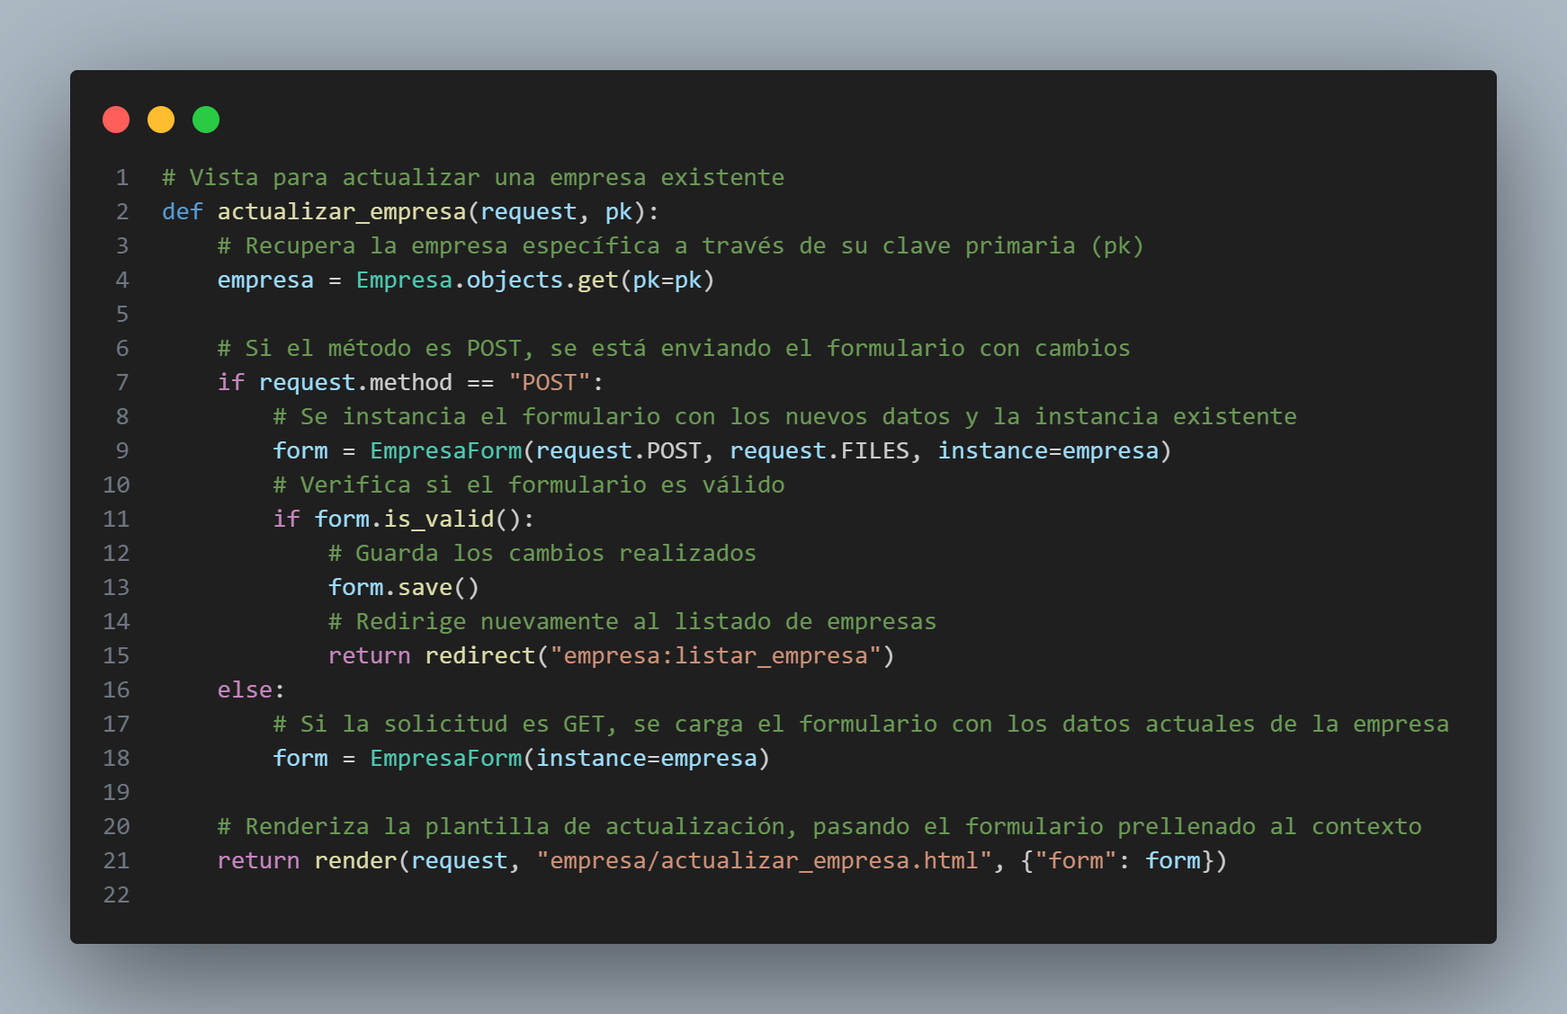

#### Vista Eliminar

La vista de eliminación se encarga de suprimir un registro específico del modelo Empresa. Previamente a la eliminación, puede solicitarse una confirmación para evitar eliminaciones accidentales.

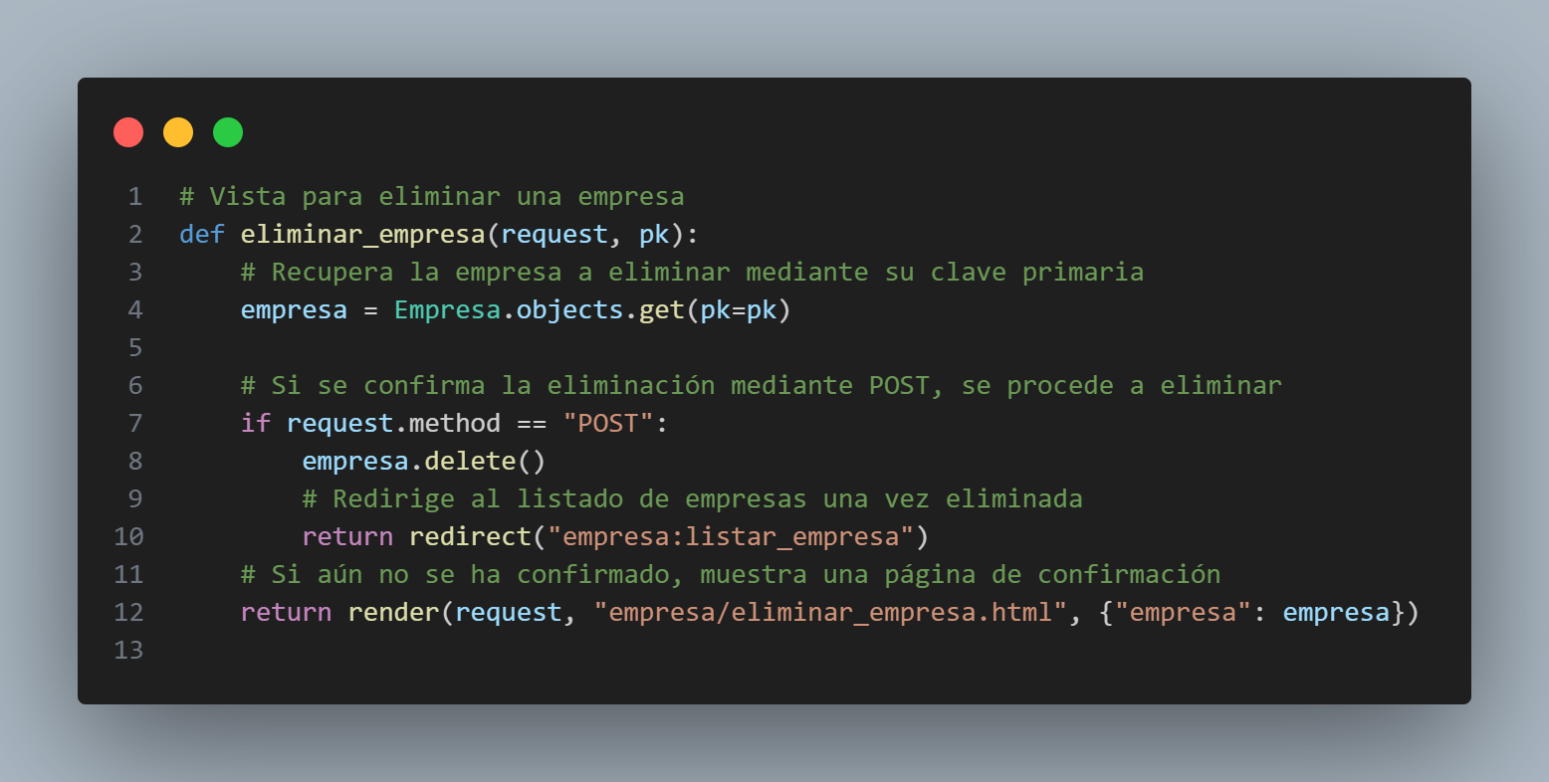

#### Formulario para el Modelo

En este archivo se define el formulario que será utilizado para crear, actualizar y validar los datos del modelo Empresa desde la interfaz web.

Se utiliza la clase ModelForm proporcionada por Django, la cual permite generar automáticamente un formulario a partir de un modelo de base de datos. Esto simplifica significativamente el desarrollo, ya que no es necesario declarar manualmente cada campo del formulario.

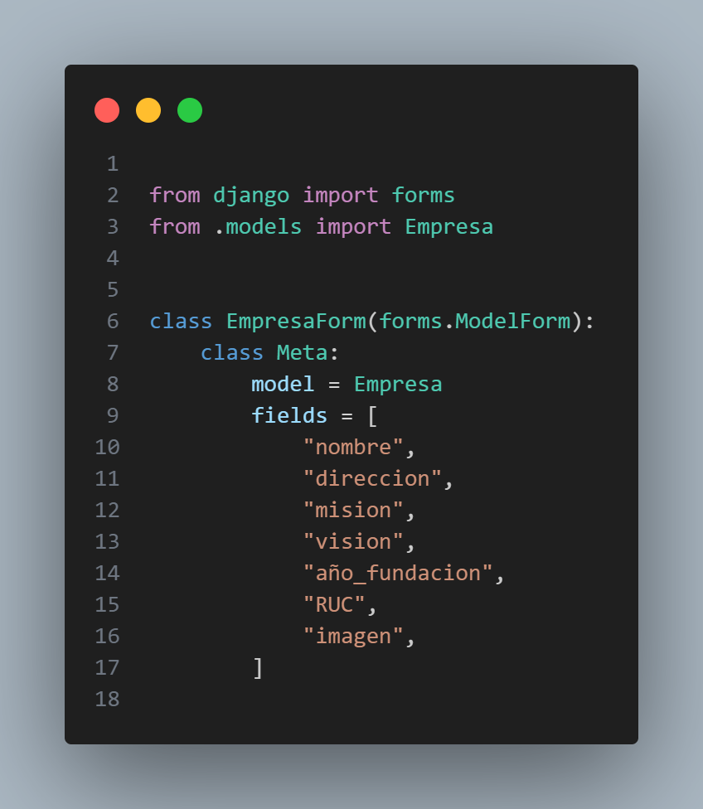

### CRUD Productos

Las vistas CRUD son responsables de gestionar las interacciones con el modelo Producto. A continuación, se describe las vistas para cada operación.

#### Vista Crear

La vista Crear permite agregar un nuevo producto a la base de datos. Utiliza el ModelForm para generar el formulario basado en el modelo Producto. Si la solicitud es de tipo POST y el formulario es válido, se guarda el nuevo producto en la base de datos con form.save(). Luego, se redirige a la vista de listado de productos usando redirect(). Si la solicitud es de tipo GET, se renderiza el formulario vacío.

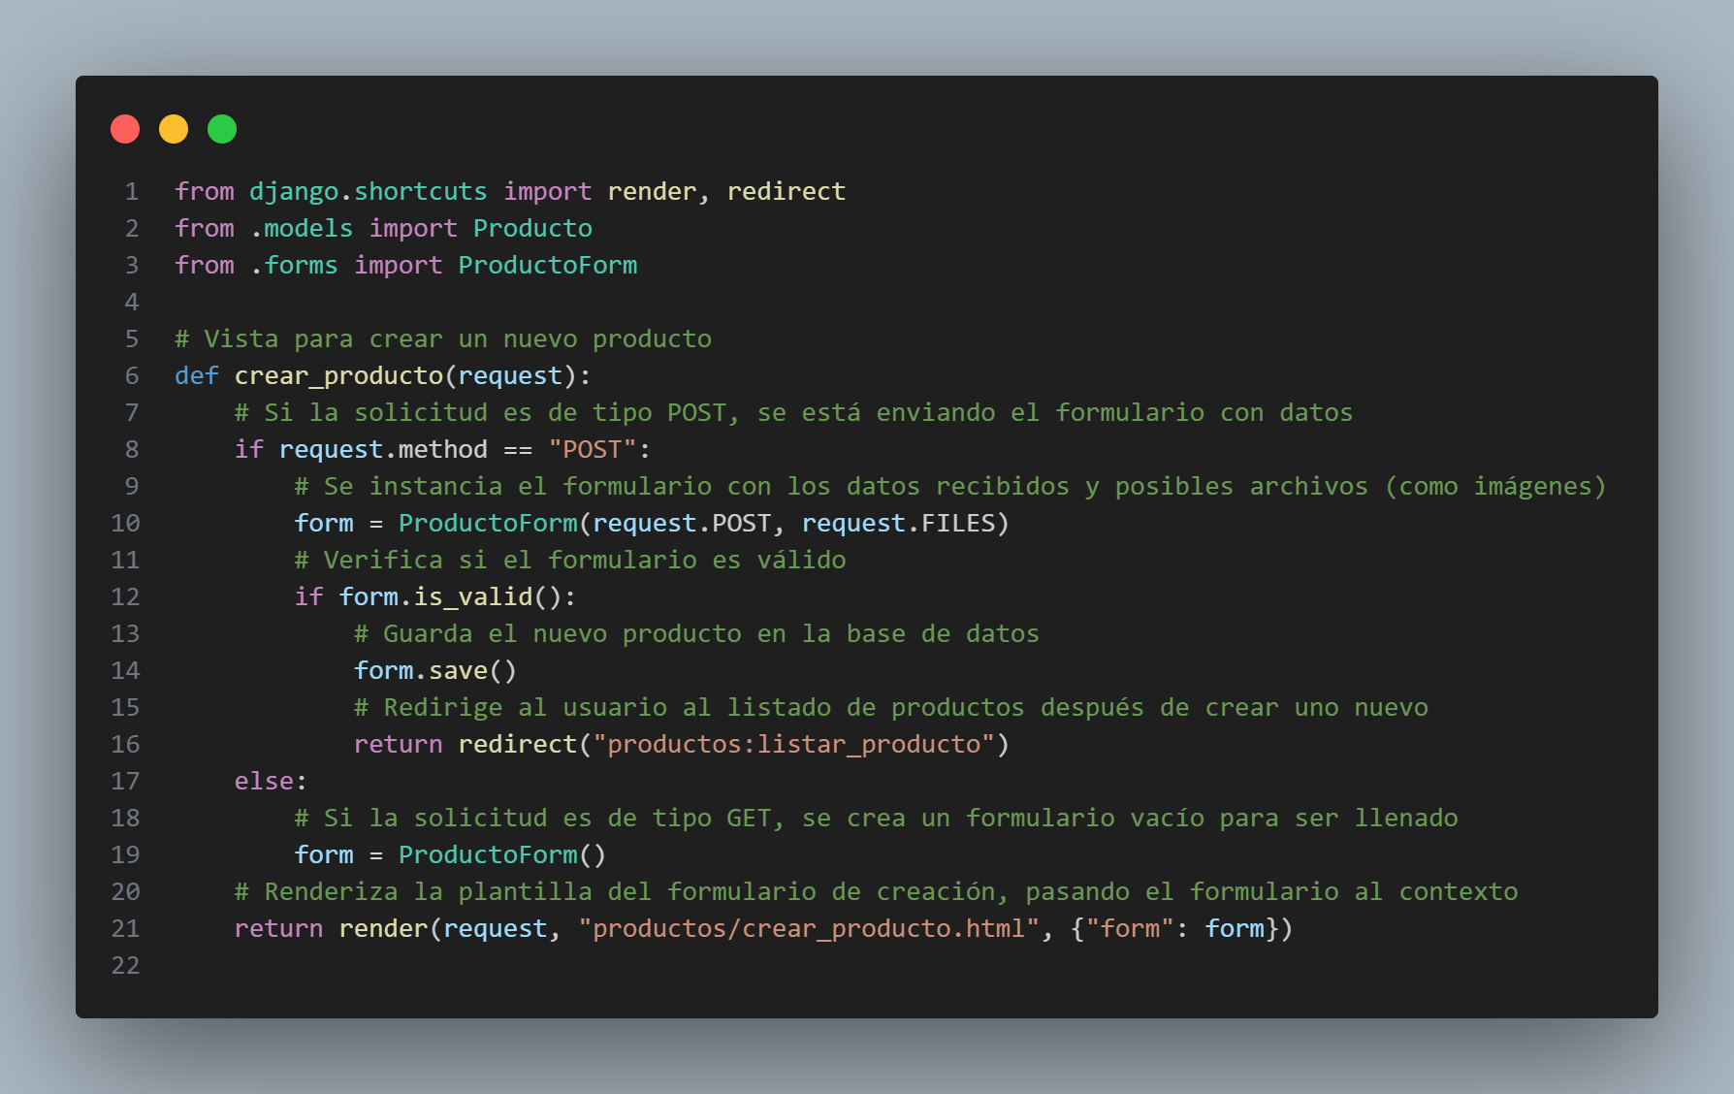

#### Vista Leer

La vista Leer muestra todos los productos almacenados en la base de datos. Se utiliza Producto.objects.all() para obtener todos los registros de productos. Luego, estos registros se pasan al template para ser renderizados en una tabla.

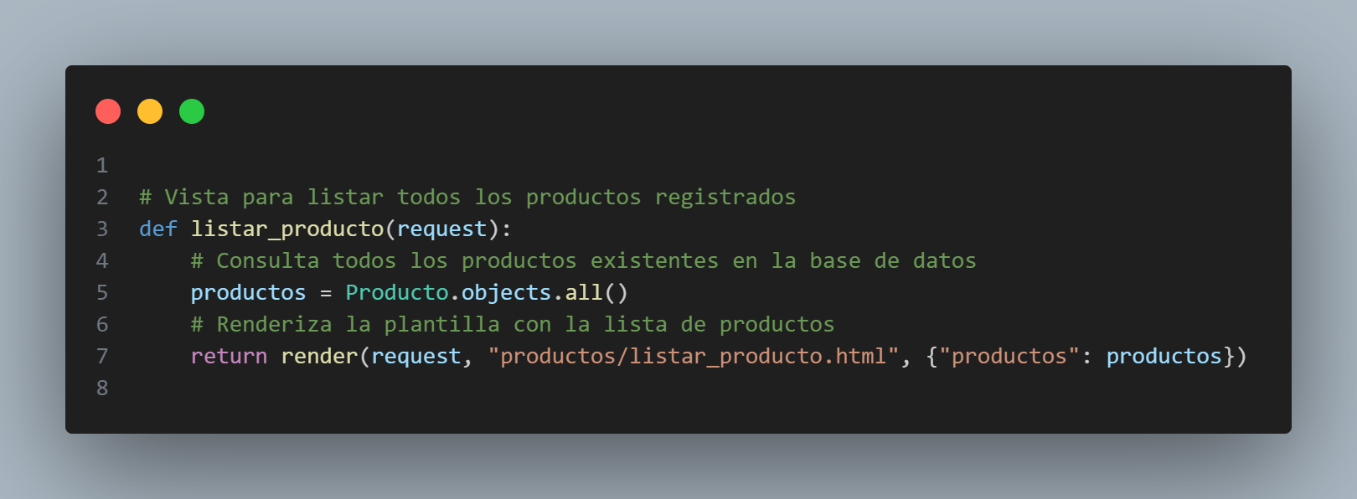

#### Vista Actualizar

La vista Actualizar permite modificar los datos de un producto existente. Se utiliza get() para obtener el producto por su pk. Si la solicitud es de tipo POST, se procesa el formulario con ProductoForm(request.POST, instance=producto), lo que permite actualizar los datos del producto existente. Si el formulario es válido, se guarda el producto actualizado con form.save() y se redirige a la vista de listado de productos.

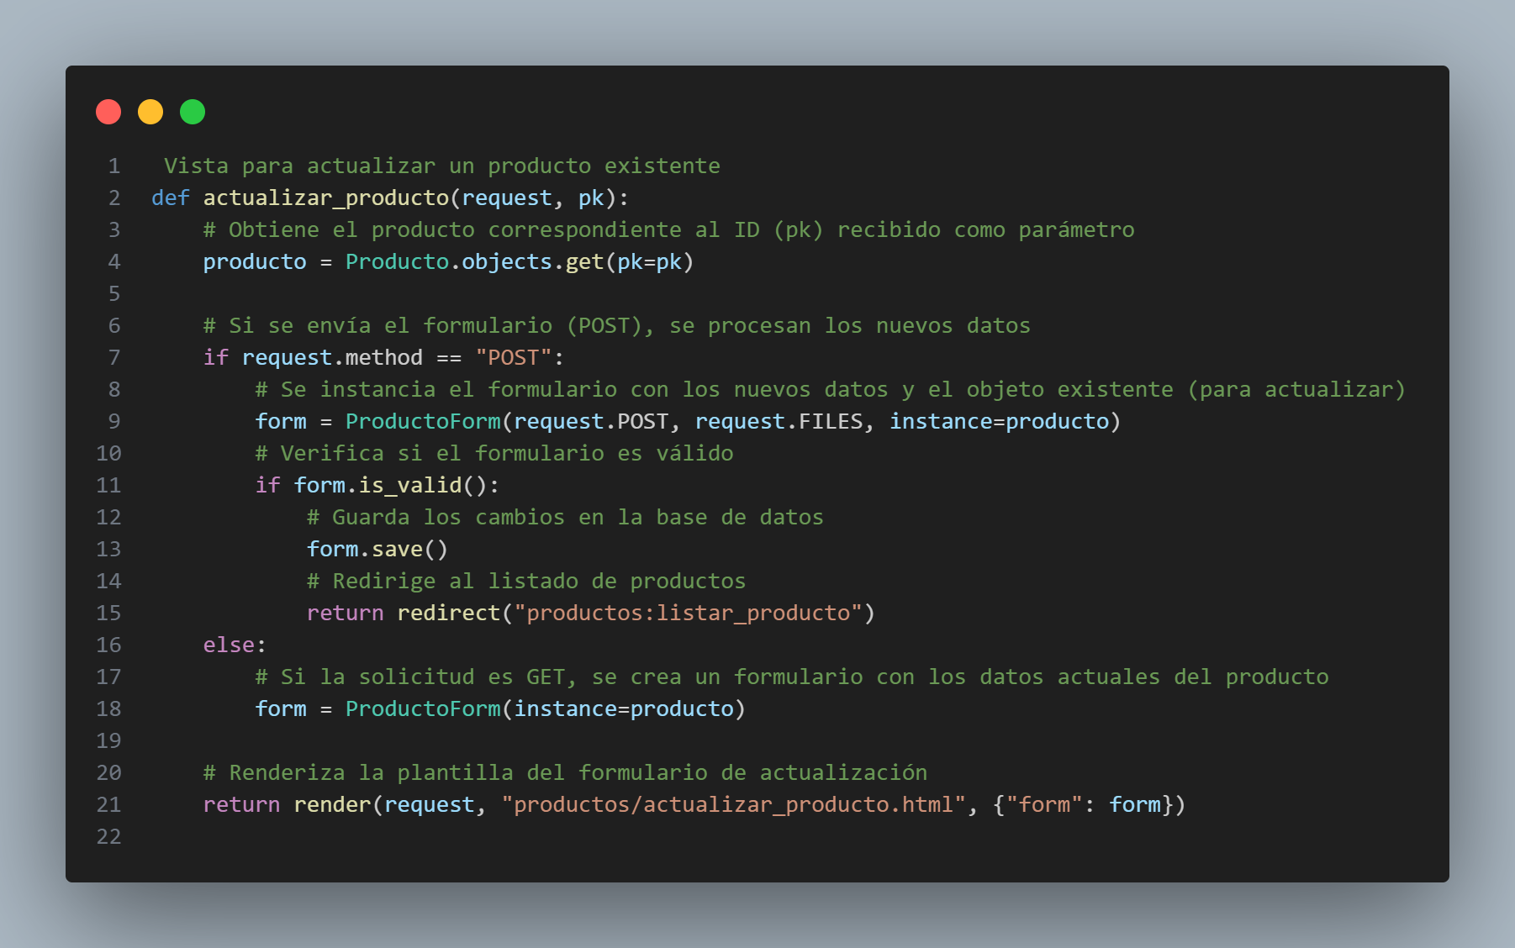

#### Vista Eliminar

La vista Eliminar permite eliminar un producto de la base de datos. Utiliza la función get() para obtener el objeto Producto específico según su pk (clave primaria), que es pasado como parámetro en la URL. Una vez obtenido el producto, si la solicitud es de tipo POST, se llama al método delete() del modelo Producto para eliminar el registro de la base de datos. Después de la eliminación, se redirige a la vista de listado de productos usando redirect().

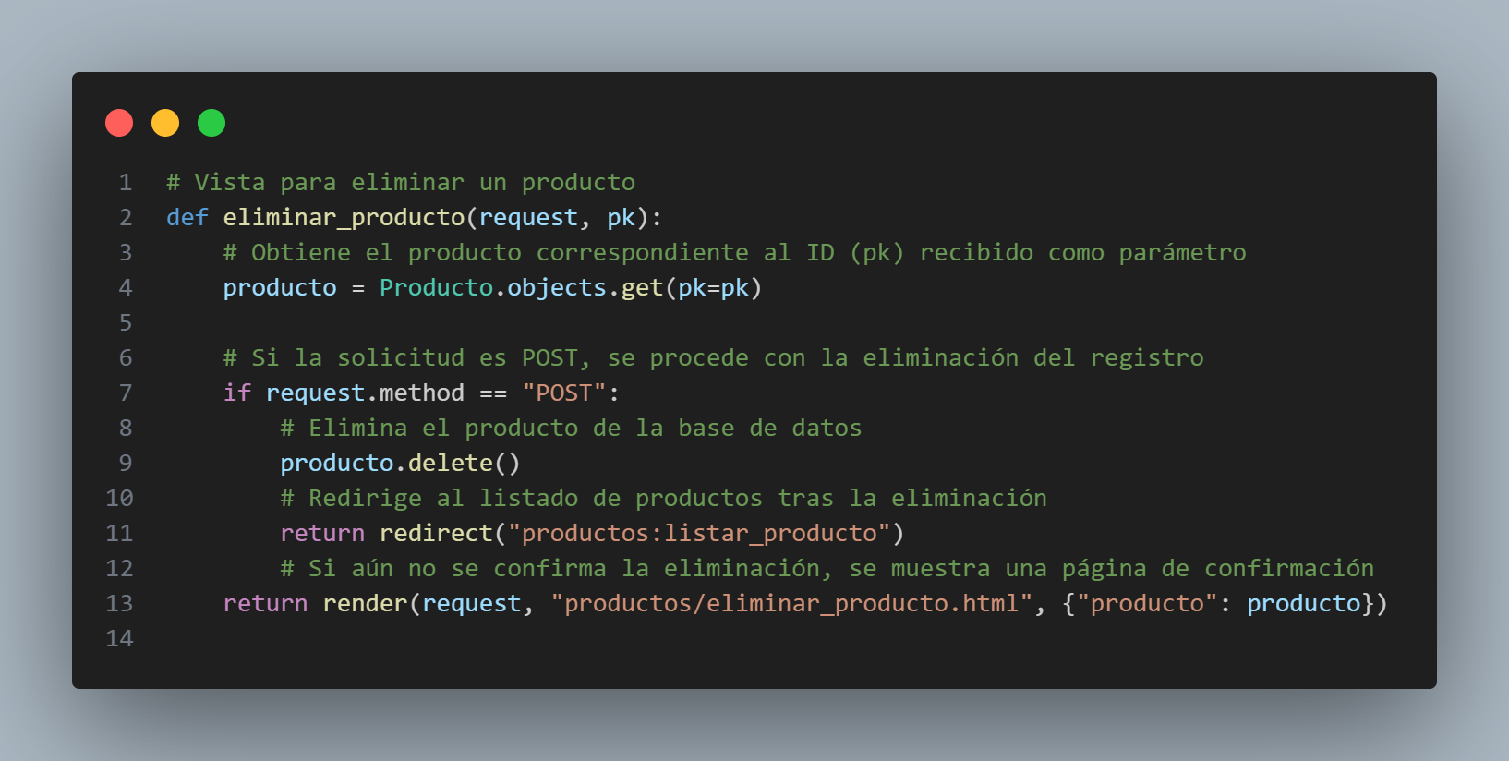

#### Formulario para el Modelo

Para manejar la entrada de datos de productos, se utilizará el ModelForm de Django, lo cual genera formularios basados en los modelos definidos.

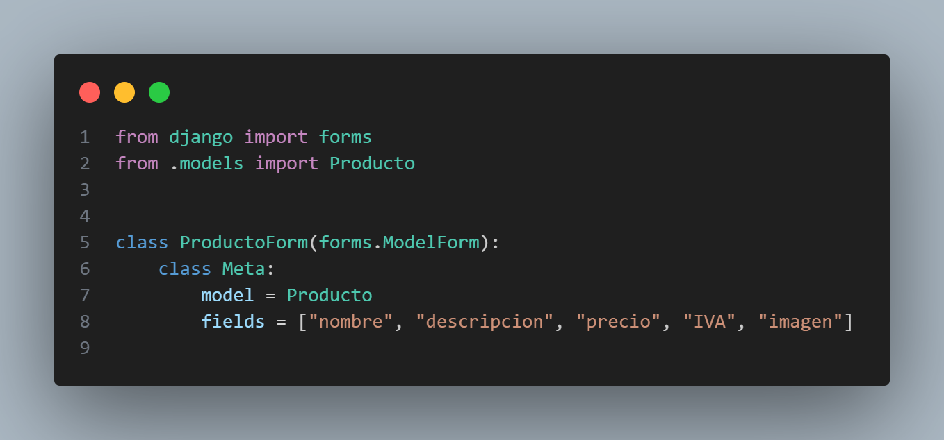

### CRUD Productos

Las vistas CRUD son responsables de gestionar las interacciones con el modelo Proveedor. A continuación, se describe las vistas para cada operación.

#### Vista Crear

La vista Crear permite agregar un nuevo proveedor a la base de datos. Se utiliza ModelForm para generar el formulario basado en el modelo Proveedor. Si la solicitud es de tipo POST y el formulario es válido, se guarda el nuevo proveedor en la base de datos con form.save(). Luego, se redirige a la vista de listado de proveedores usando redirect(). Si la solicitud es de tipo GET, se renderiza el formulario vacío.

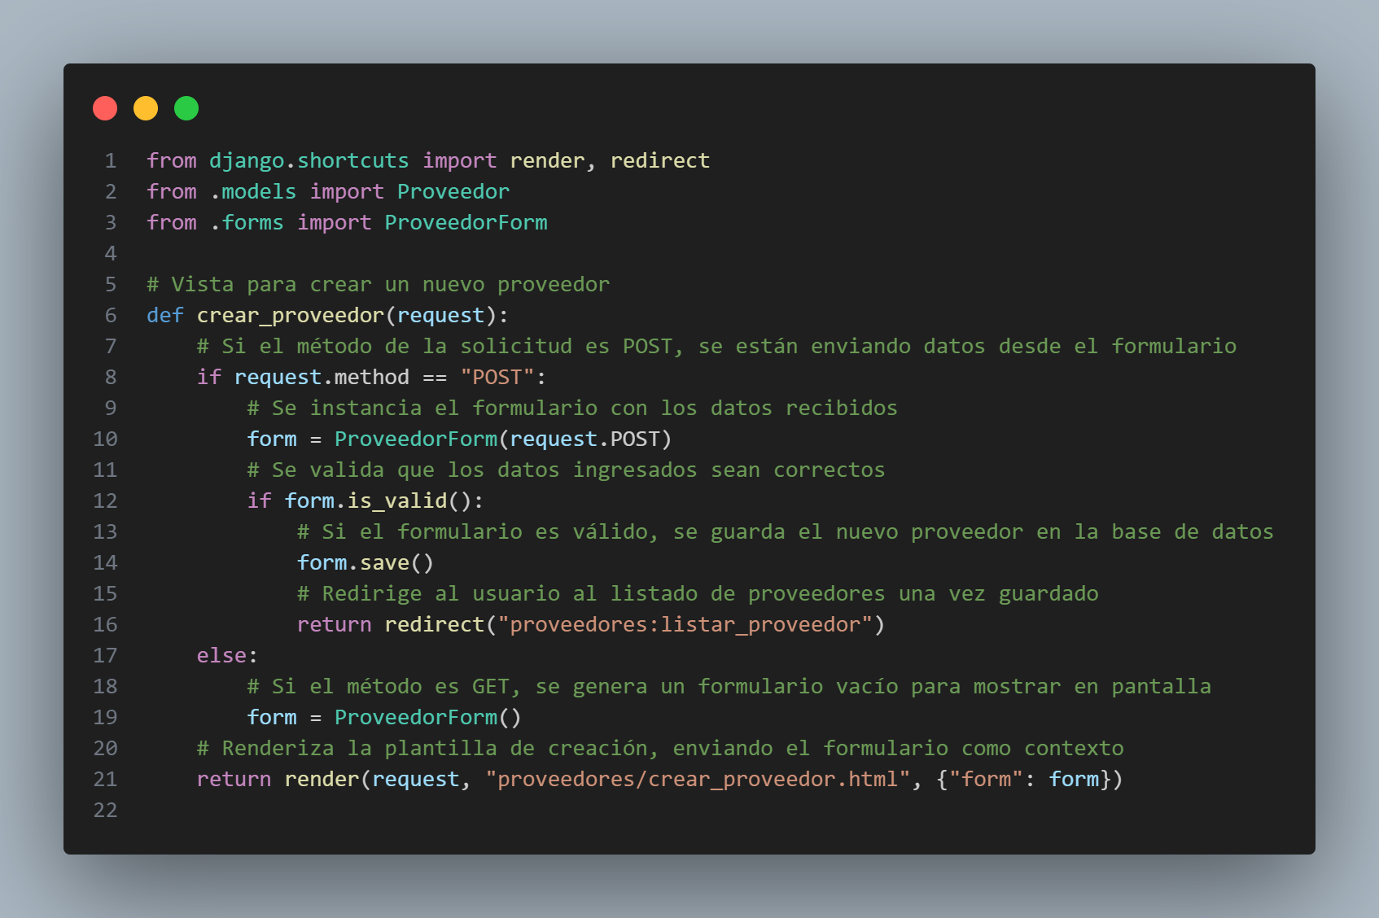

#### Vista Leer

La vista Leer muestra todos los proveedores almacenados en la base de datos. Se utiliza Proveedor.objects.all() para obtener todos los registros de proveedores. Luego, estos registros se pasan al template para ser renderizados en una tabla.

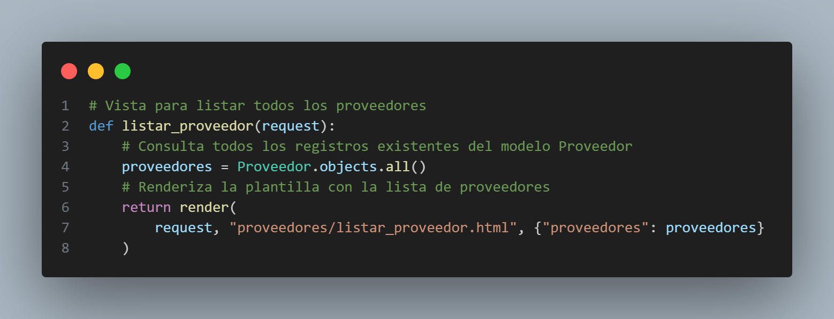

#### Vista Actualizar

La vista Actualizar permite modificar los datos de un proveedor existente. Se utiliza get() para obtener el proveedor por su pk. Si la solicitud es de tipo POST, se procesa el formulario con ProveedorForm(request.POST, instance=proveedor), lo que permite actualizar los datos del proveedor existente. Si el formulario es válido, se guarda el proveedor actualizado con form.save() y se redirige a la vista de listado de proveedores.

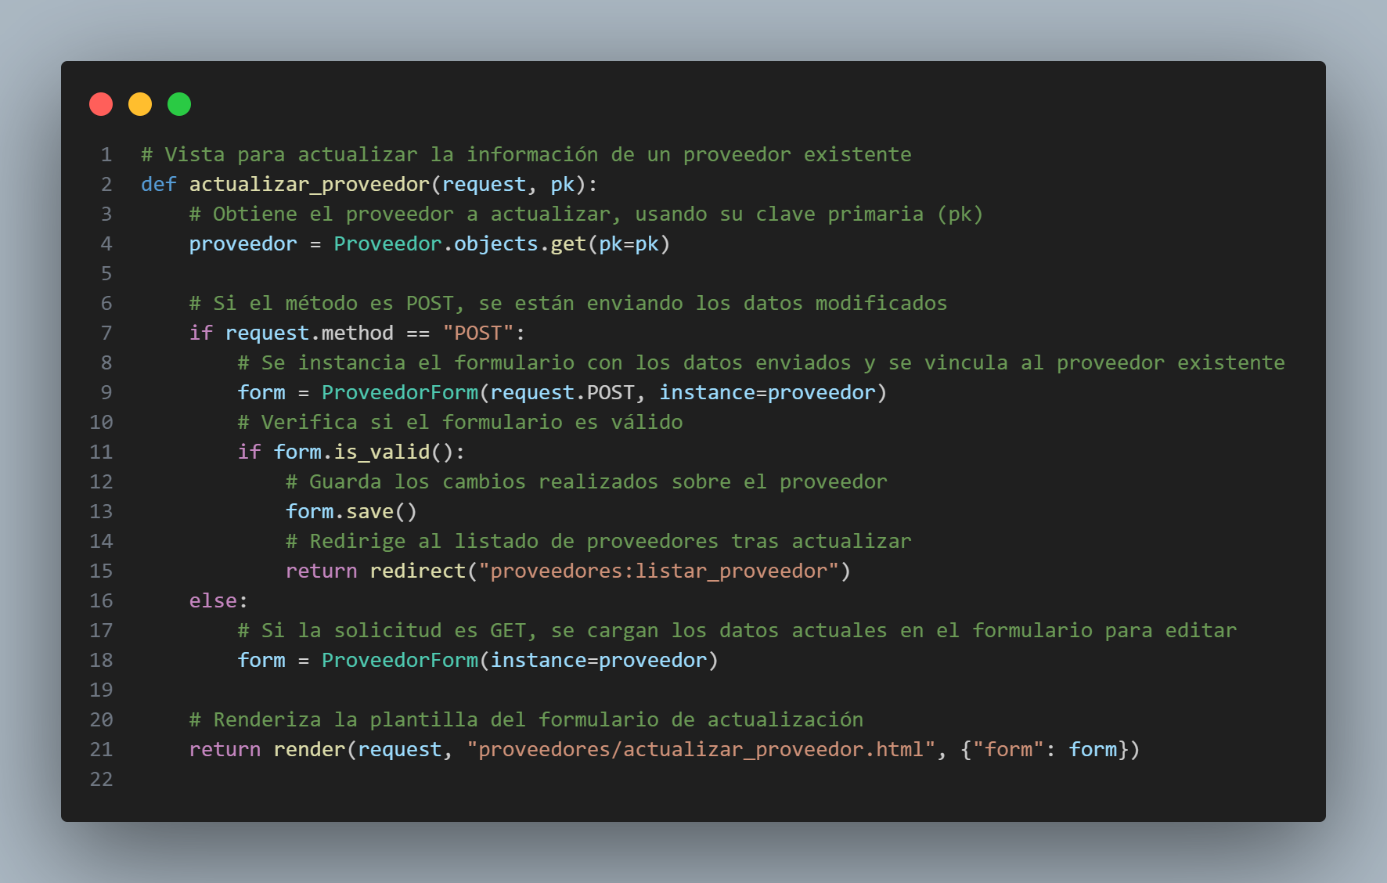

#### Vista Eliminar

La vista Eliminar permite eliminar un proveedor de la base de datos. Utiliza get() para obtener el proveedor por su pk. Si la solicitud es de tipo POST, se llama al método delete() para eliminar el proveedor. Después de la eliminación, se redirige a la vista de listado de proveedores usando redirect().

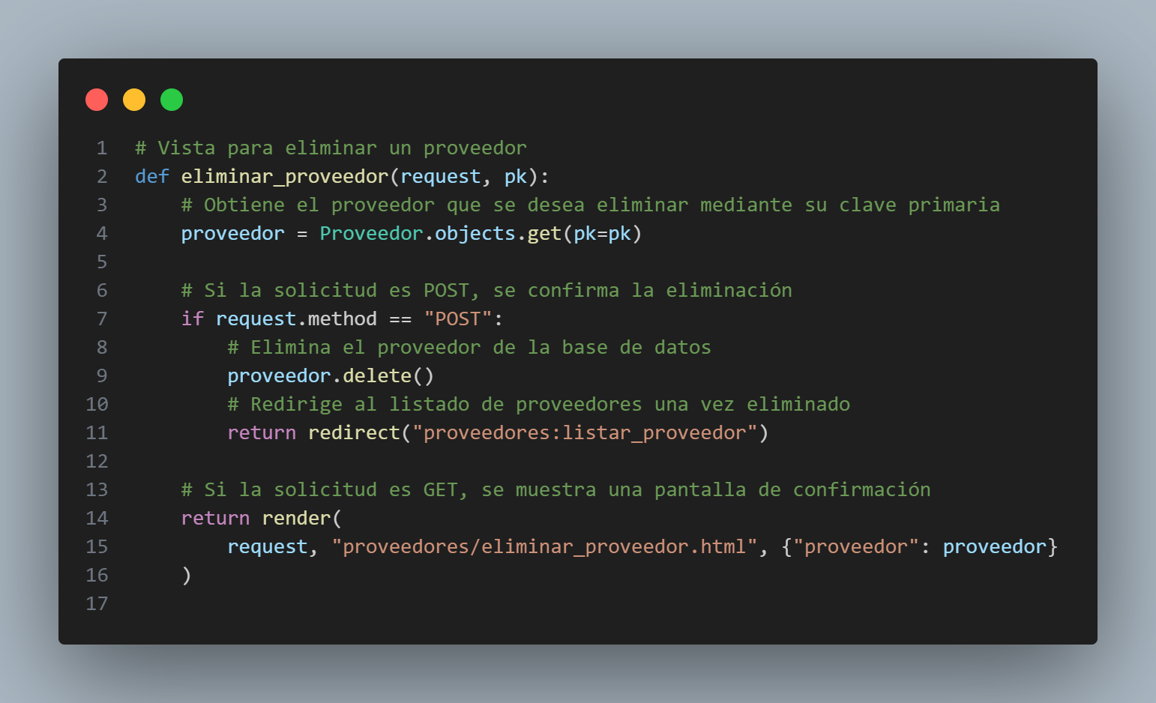

#### Formulario para el Modelo

Se creo un formulario para manejar la entrada de datos de los proveedores, utilizando ModelForm de Django, que genera formularios basados en los modelos.

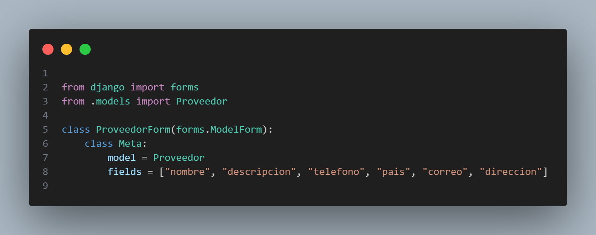

### CRUD Trabajador

Las vistas CRUD son responsables de gestionar las interacciones con el modelo Trabajador. A continuación, se describe las vistas para cada operación.

#### Vista Crear

La vista Crear permite agregar un nuevo trabajador a la base de datos. Se utiliza ModelForm para generar el formulario basado en el modelo Trabajador. Si la solicitud es de tipo POST y el formulario es válido, se guarda el nuevo trabajador en la base de datos con form.save(). Luego, se redirige a la vista de listado de trabajadores usando redirect(). Si la solicitud es de tipo GET, se renderiza el formulario vacío.

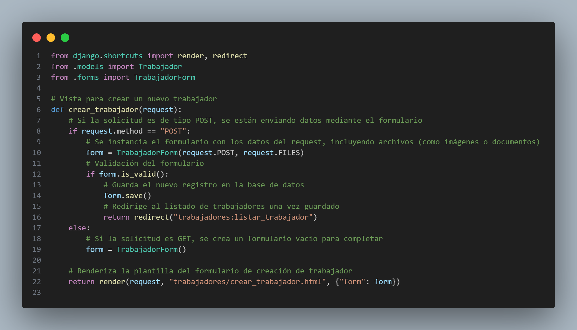

#### Vista Leer

La vista Leer muestra todos los trabajadores almacenados en la base de datos. Se utiliza Trabajador.objects.all() para obtener todos los registros de trabajadores. Luego, estos registros se pasan al template para ser renderizados en una tabla.

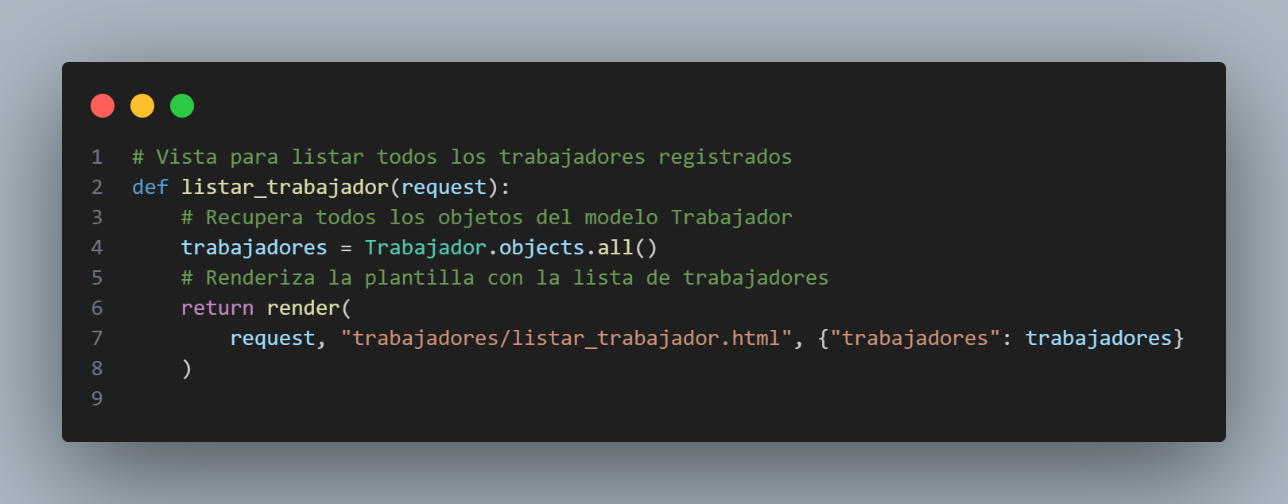

#### Vista Actualizar

La vista Actualizar permite modificar los datos de un trabajador existente. Se utiliza get() para obtener el trabajador por su pk. Si la solicitud es de tipo POST, se procesa el formulario con TrabajadorForm(request.POST, instance=trabajador), lo que permite actualizar los datos del trabajador existente. Si el formulario es válido, se guarda el trabajador actualizado con form.save() y se redirige a la vista de listado de trabajadores.

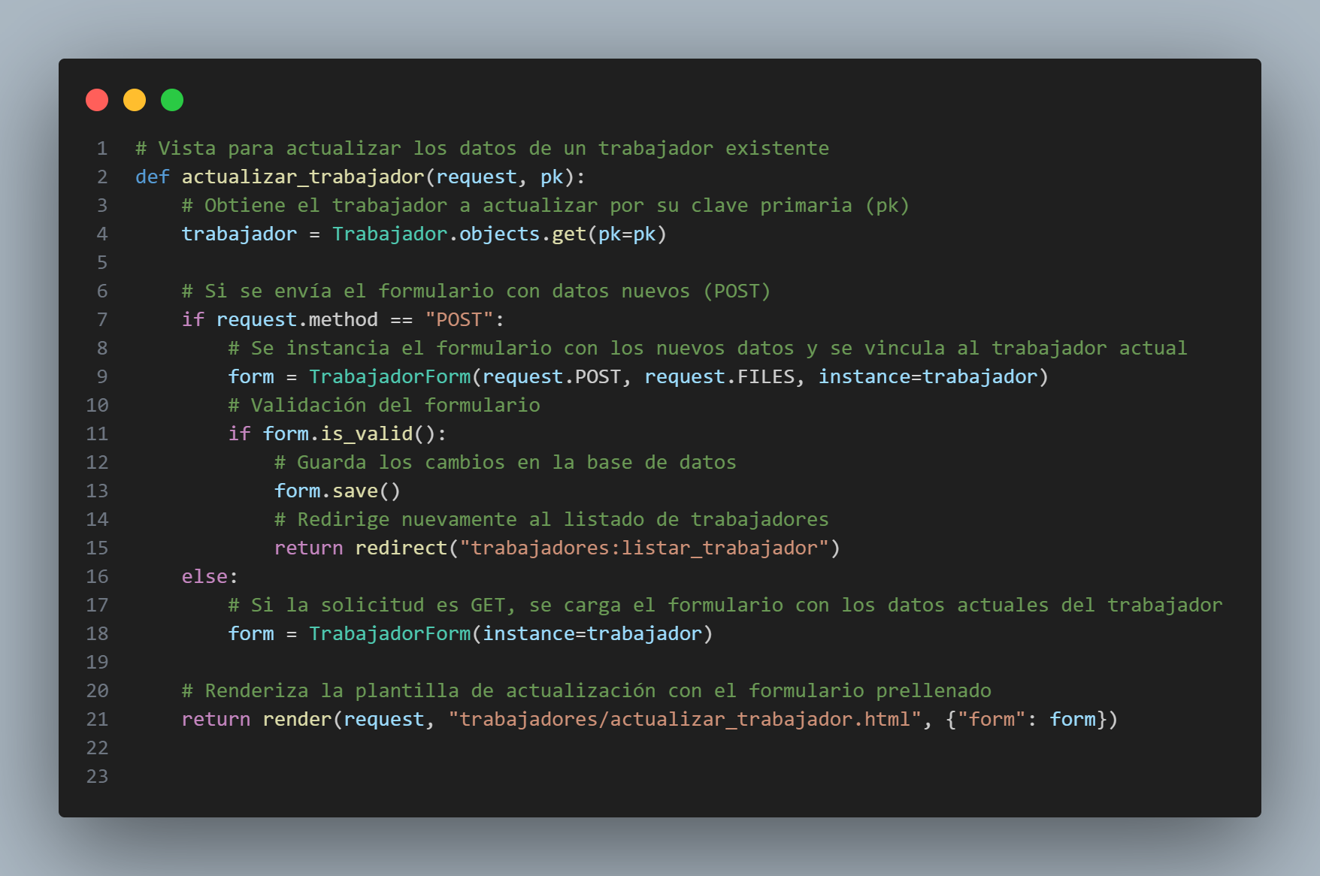

#### Vista Eliminar

La vista Eliminar permite eliminar un trabajador de la base de datos. Utiliza get() para obtener el trabajador por su pk. Si la solicitud es de tipo POST, se llama al método delete() para eliminar el trabajador. Después de la eliminación, se redirige a la vista de listado de trabajadores usando redirect().

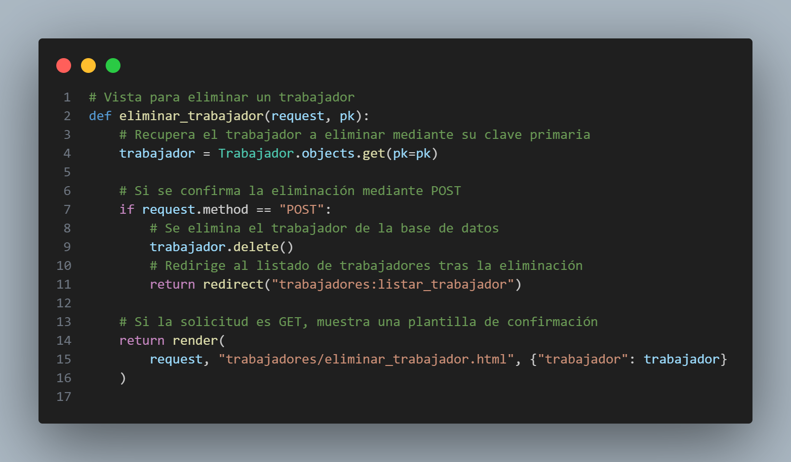

#### Formulario del modelo

Se creará un formulario para manejar la entrada de datos de los trabajadores, utilizando ModelForm de Django, que genera formularios basados en los modelos.

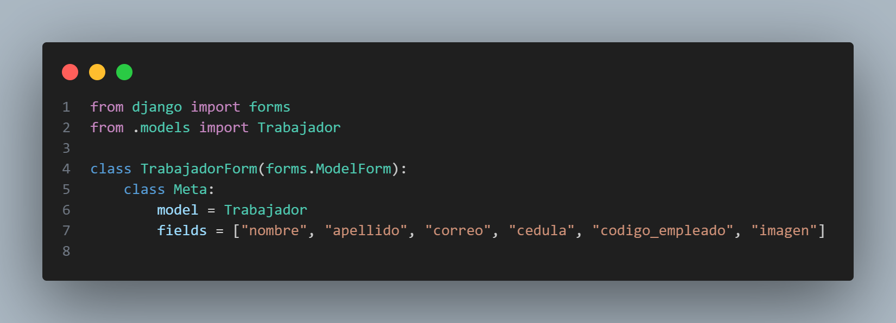

## Diseño templates

El diseño de templates constituye una parte fundamental en la construcción de la interfaz de usuario del sistema. A través del uso del motor de plantillas de Django, se desarrollarán vistas HTML dinámicas y reutilizables que permitan representar de manera visual cada una de las funcionalidades implementadas, como la creación, listado, actualización y eliminación de registros. Los templates estarán estructurados bajo una base común que incluirá elementos compartidos como cabecera, pie de página y barra de navegación. Asimismo, se empleará un diseño responsivo para asegurar la correcta visualización en distintos dispositivos, priorizando la claridad, la accesibilidad y la experiencia del usuario.

### Barra de navegación

La barra de navegación es un componente esencial para cualquier sitio web, ya que facilita la navegación entre las diferentes secciones del mismo. En este caso, la barra de navegación ha sido diseñada para la tienda de juegos de mesa "Cube Games". He utilizado HTML junto con Bootstrap para garantizar una estructura responsiva y fácil de usar. La barra contiene el logo de la tienda, un menú desplegable que incluye las opciones de Home, Nosotros, Productos, Trabajadores y Proveedores, y un botón de hamburguesa para dispositivos móviles.

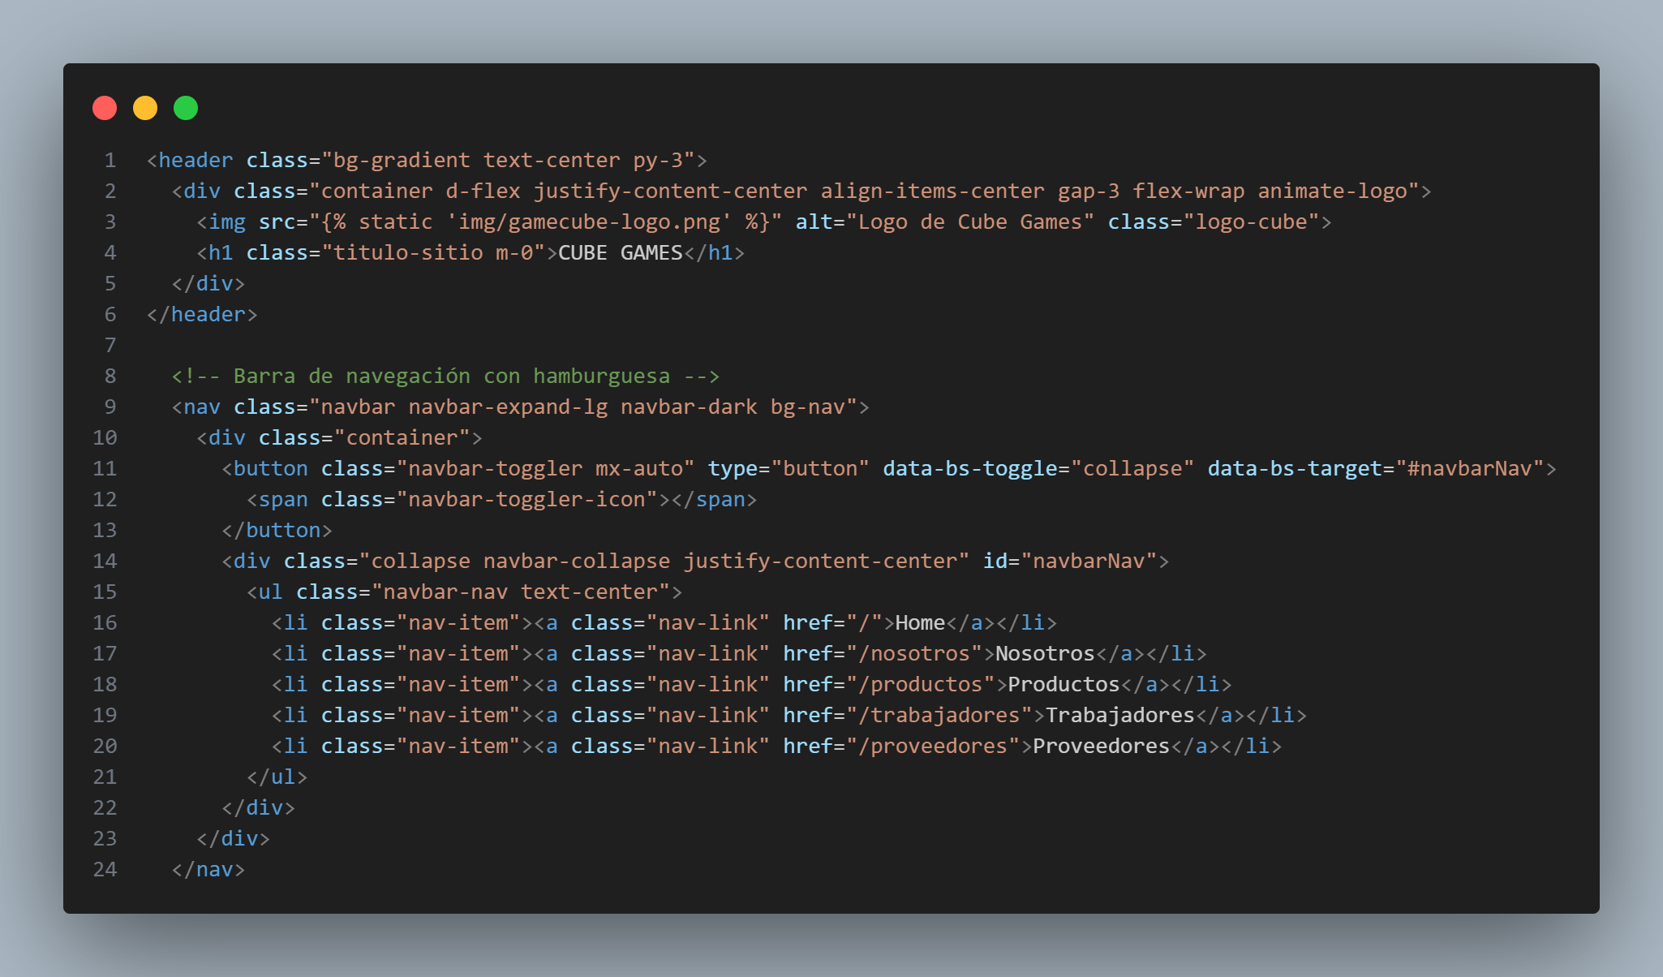

### Footer

El footer de la tienda Cube Games se diseñó para incluir información relevante como la ubicación de la tienda mediante un mapa interactivo, datos de contacto y enlaces a redes sociales. Utilicé HTML, Bootstrap para la estructura responsiva y Font Awesome para los iconos de redes sociales. Además, el diseño incluye una línea divisoria y un mensaje de derechos reservados.

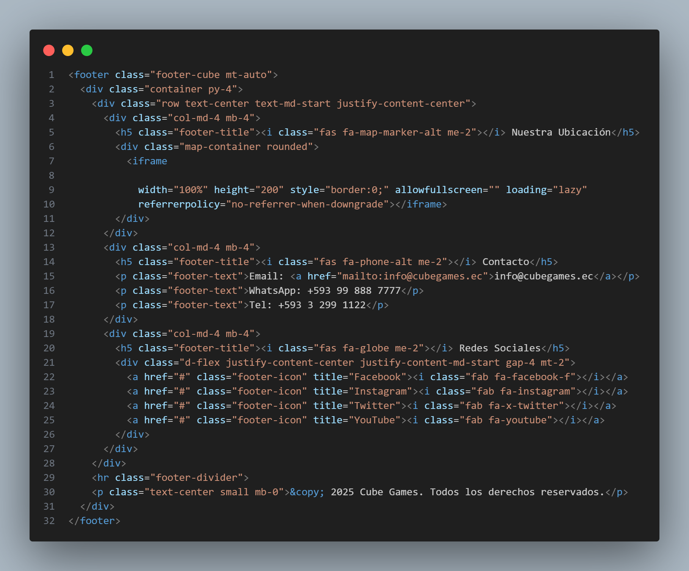

1. *Página principal*

El diseño de la página principal utiliza un carrusel de imágenes para las secciones de "Quiénes Somos" y "Nuestra Historia". Cada sección incluye un encabezado y texto descriptivo junto con un carrusel de imágenes que se desplazan, permitiendo una experiencia visual atractiva.

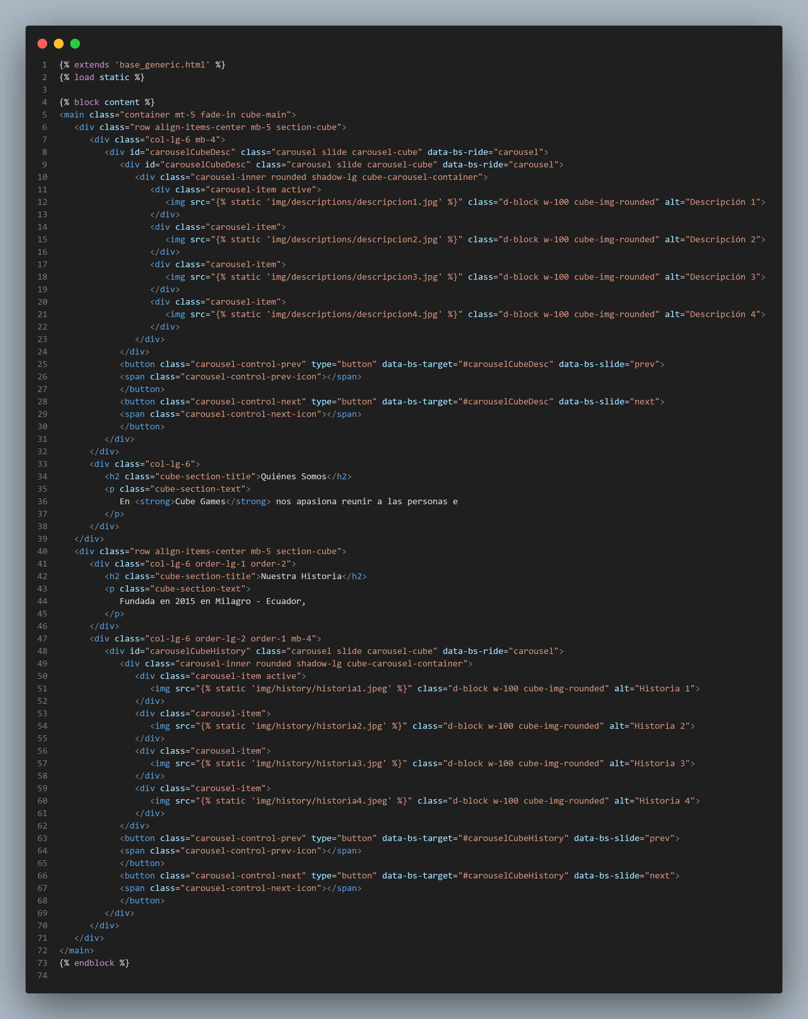

1. *Nosotros*

#### Sin información

Este diseño es para mostrar un mensaje en caso de que no haya información de la empresa disponible en la base de datos. Se utiliza un container que contiene un mensaje de alerta junto con un botón que redirige a la vista para agregar la información de la empresa.

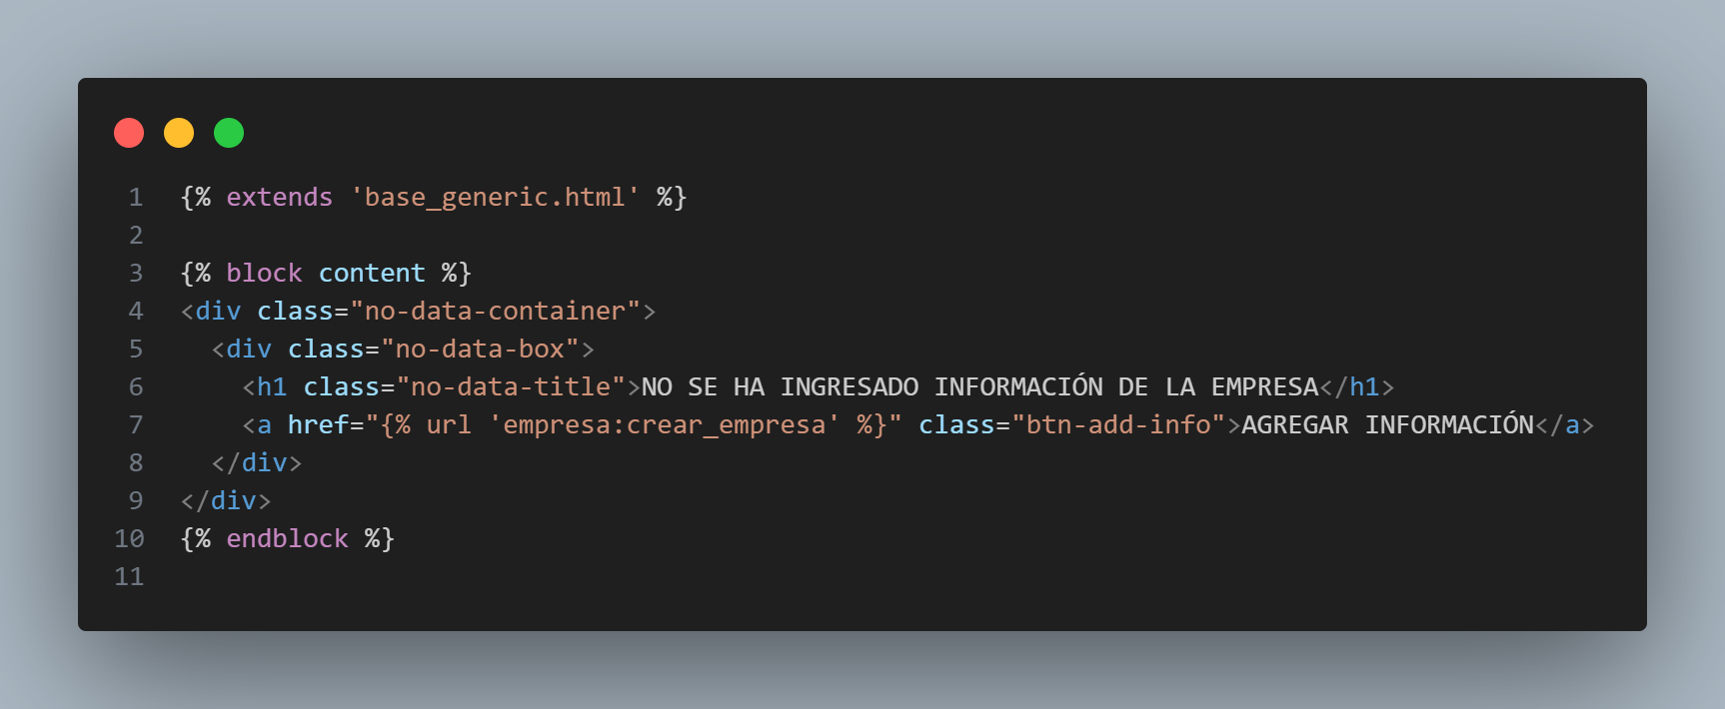

#### Agregar información

Este modal se utiliza para crear o actualizar la información de una empresa dentro de la plataforma. Utiliza Bootstrap para la estructura y el diseño responsivo, y Django para generar dinámicamente el formulario, lo que permite a los usuarios ingresar o modificar datos como el nombre, dirección, año de fundación, RUC, misión, visión, e imagen. Al cargar el modal, se verifica si el objeto empresa está presente: si es así, el formulario se llena con los datos existentes, y el botón cambiará a "Actualizar"; si no, se mostrará como "Guardar". El formulario se envía con POST y CSRF token para asegurar la protección de datos.

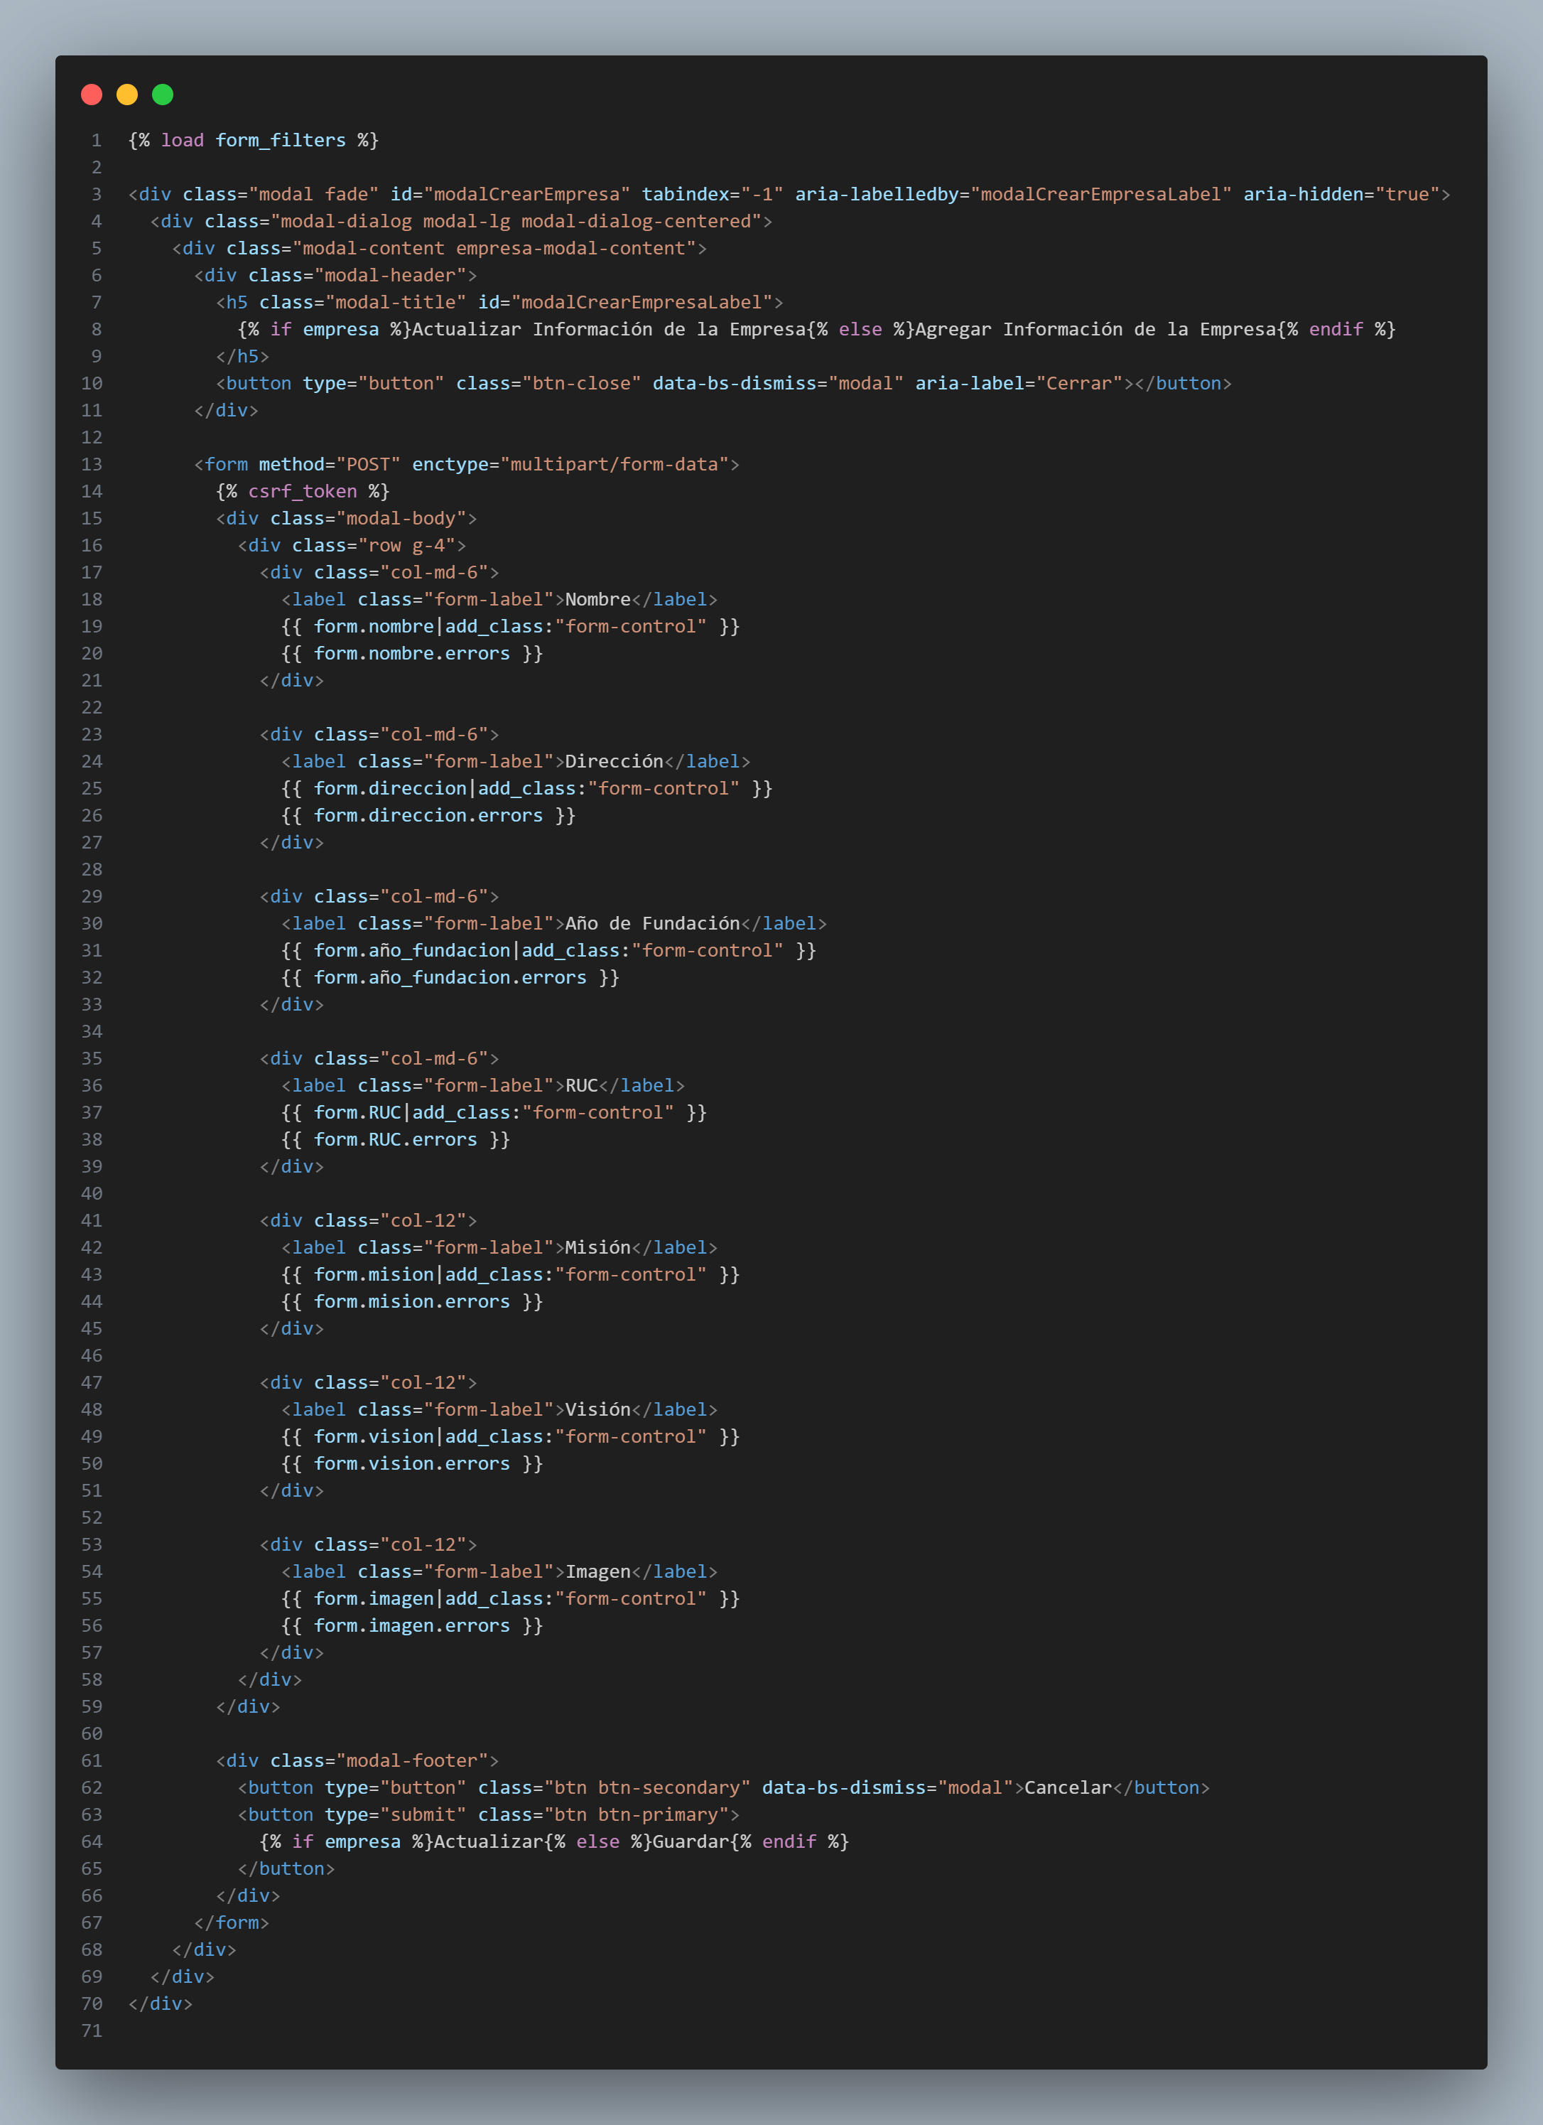

#### Vista nosotros

En esta página, la información de la empresa (nombre, RUC, dirección, año de fundación, misión y visión) se muestra en un formato limpio y organizado. Además, se proporciona la posibilidad de editar los datos a través de un modal de edición que se activa mediante un botón. La página se carga con el contenido correspondiente a cada campo de la empresa, gracias a la utilización de Django templates que generan dinámicamente los valores de los campos como empresa.nombre, empresa.RUC, empresa.direccion, etc. Esto permite que los usuarios puedan ver los datos actualizados de la empresa.

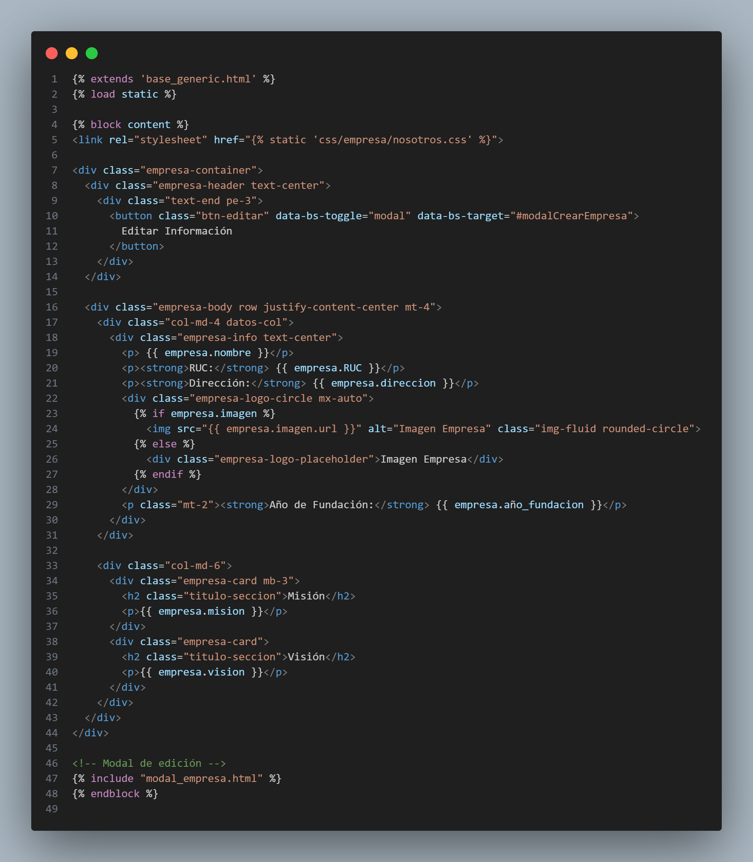

#### Edición de información

Este modal se utiliza para editar la información de una empresa. Se presenta con un diseño atractivo utilizando Bootstrap, que facilita la integración de estilos y funcionalidades como el formulario, los botones de cierre y la estructura responsiva. El modal está compuesto por los siguientes elementos:

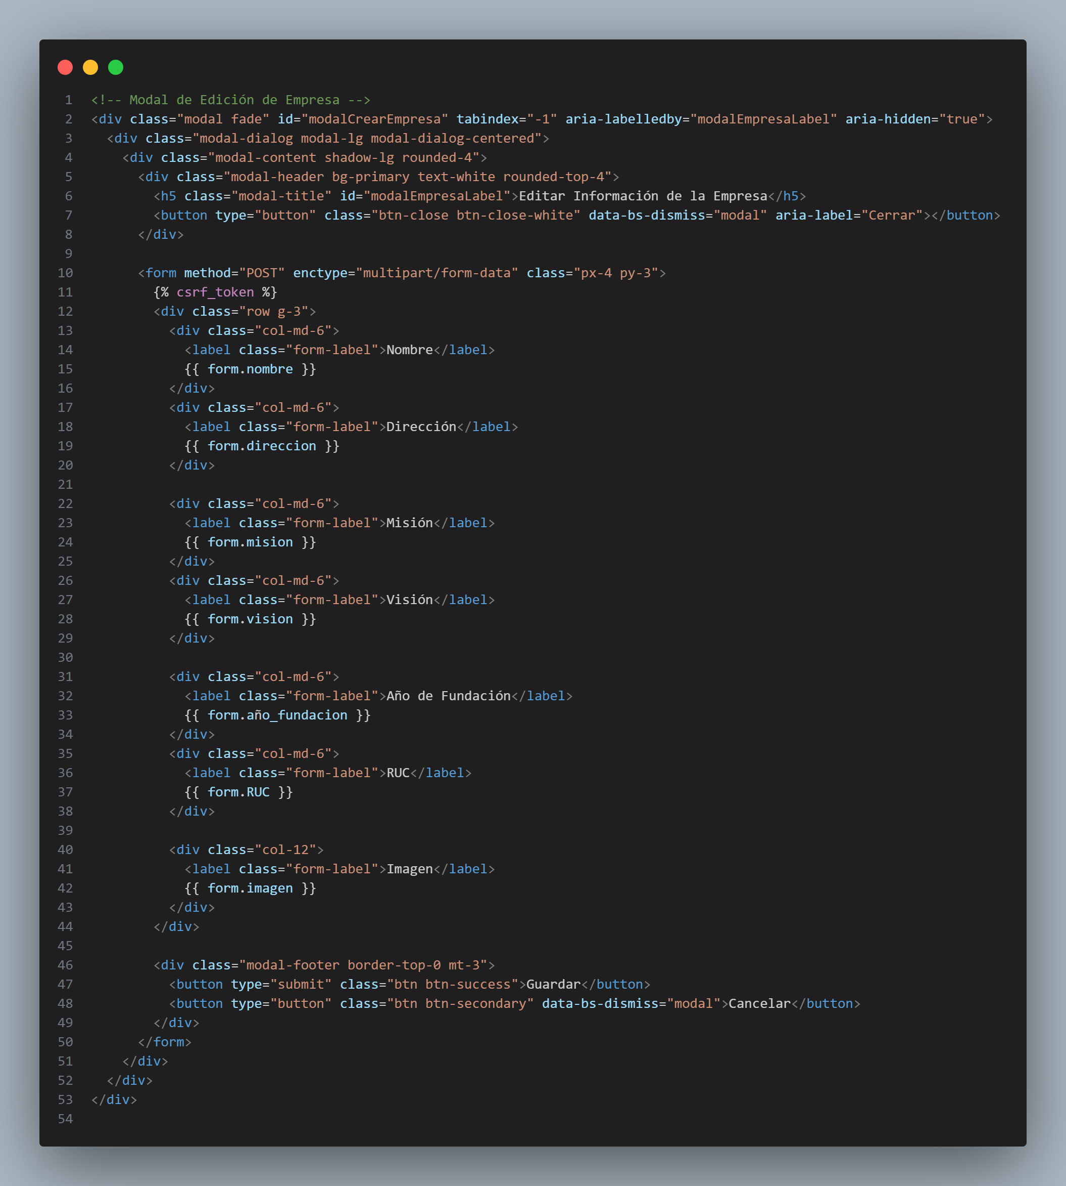

### Trabajadores

#### Agregar trabajador

En esta vista se creó un formulario modal para agregar un nuevo trabajador a la base de datos. El formulario, que se presenta en un modal con un diseño limpio y moderno, contiene campos para ingresar el nombre, apellido, cédula, código de empleado, correo e imagen del trabajador, utilizando el Django ModelForm. El formulario es enviado mediante POST, incluyendo un token CSRF para seguridad. Además, se proporcionan dos botones en la parte inferior: uno para guardar la información y otro para cancelar, redirigiendo al usuario a la lista de trabajadores. El modal está estructurado con Bootstrap y el estilo está gestionado mediante un archivo CSS personalizado (crear_trabajador.css), asegurando una presentación responsiva y estilizada.

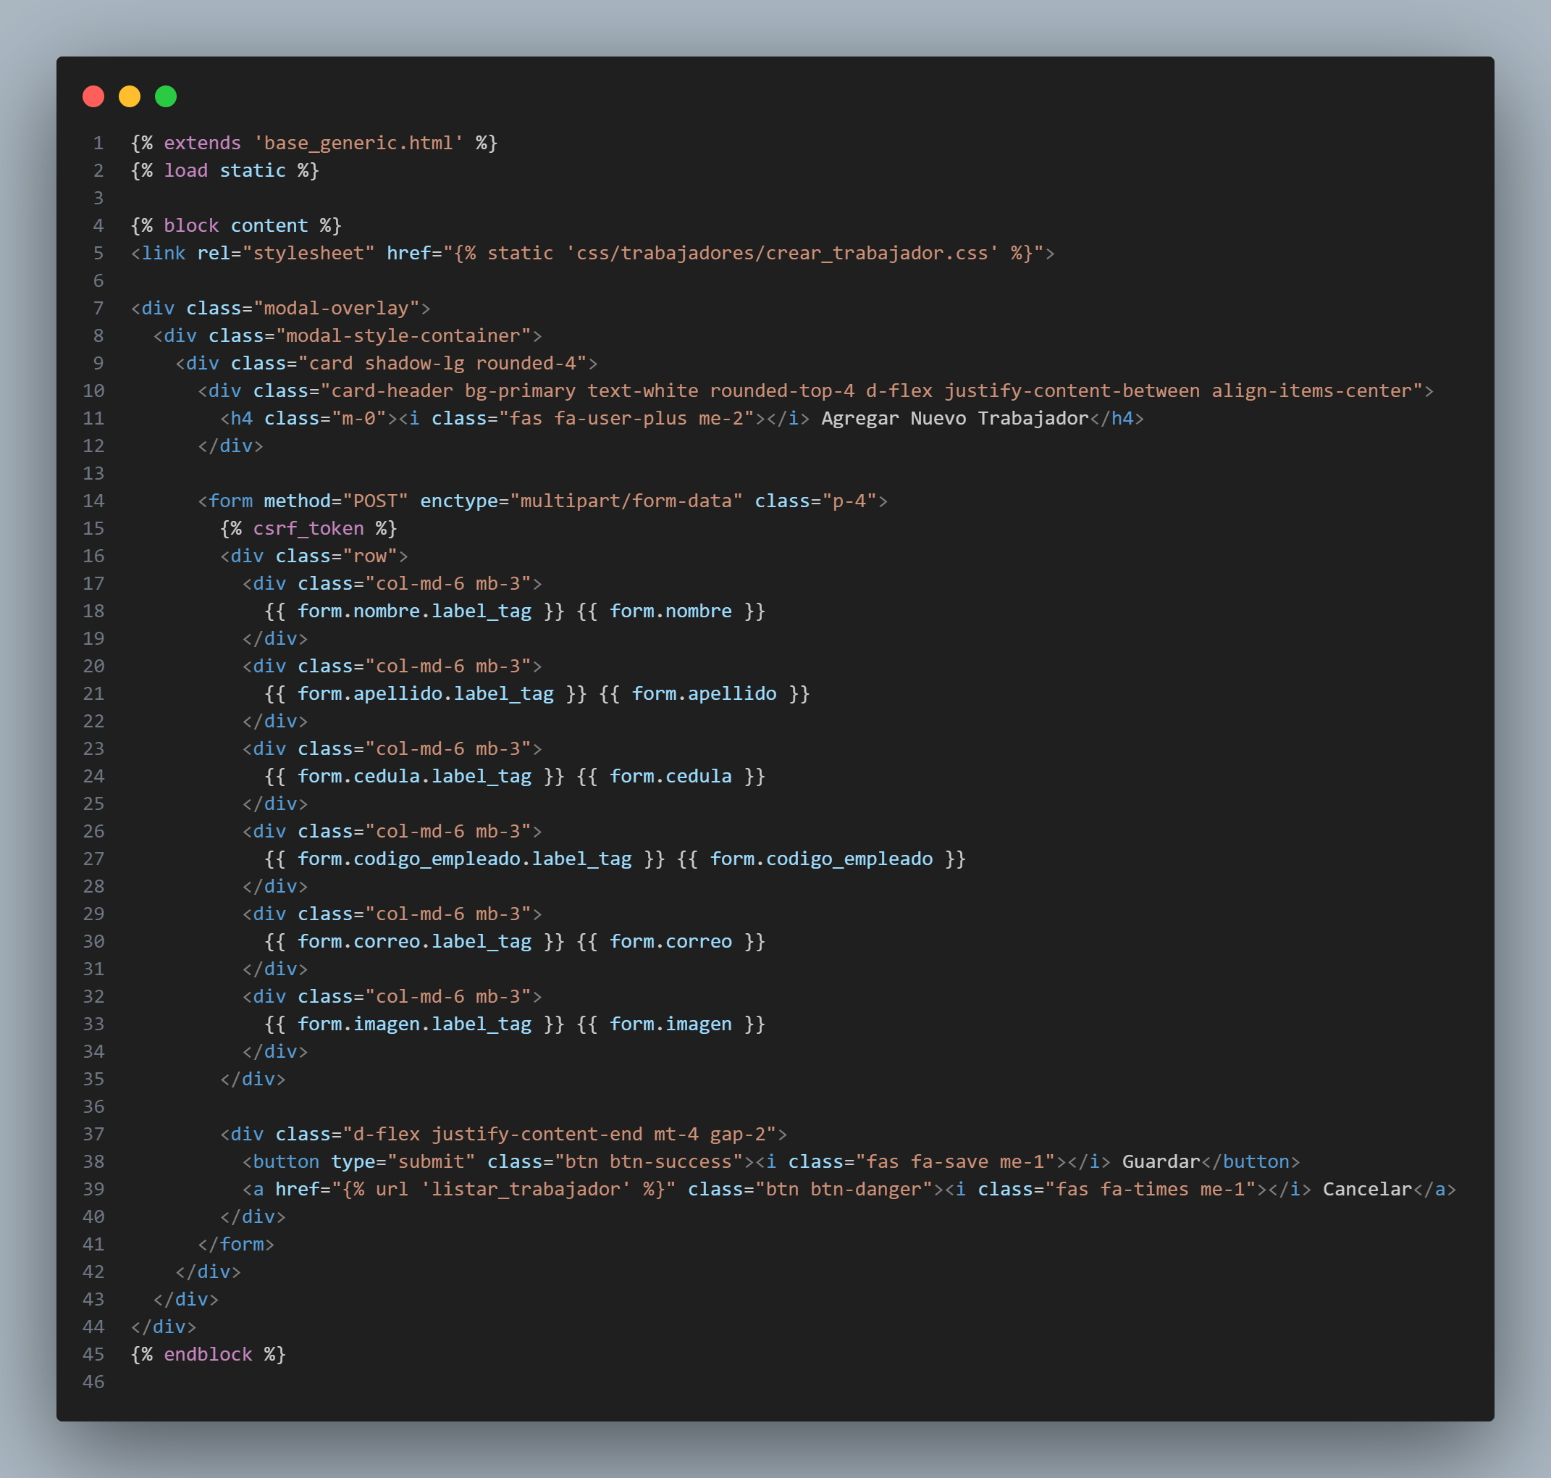

#### Vista principal

En esta vista se creó una página de listado de trabajadores que muestra a todos los empleados registrados en la base de datos. Utilizando un diseño en rejilla con Bootstrap, se presentan tarjetas para cada trabajador, las cuales incluyen su nombre, apellido, correo, cédula y código de empleado. Además, cada tarjeta tiene un campo para mostrar la imagen del trabajador, si está disponible; si no, se muestra un texto de marcador de lugar. Cada trabajador tiene dos botones de acción: uno para editar y otro para eliminar, los cuales redirigen a las vistas correspondientes.

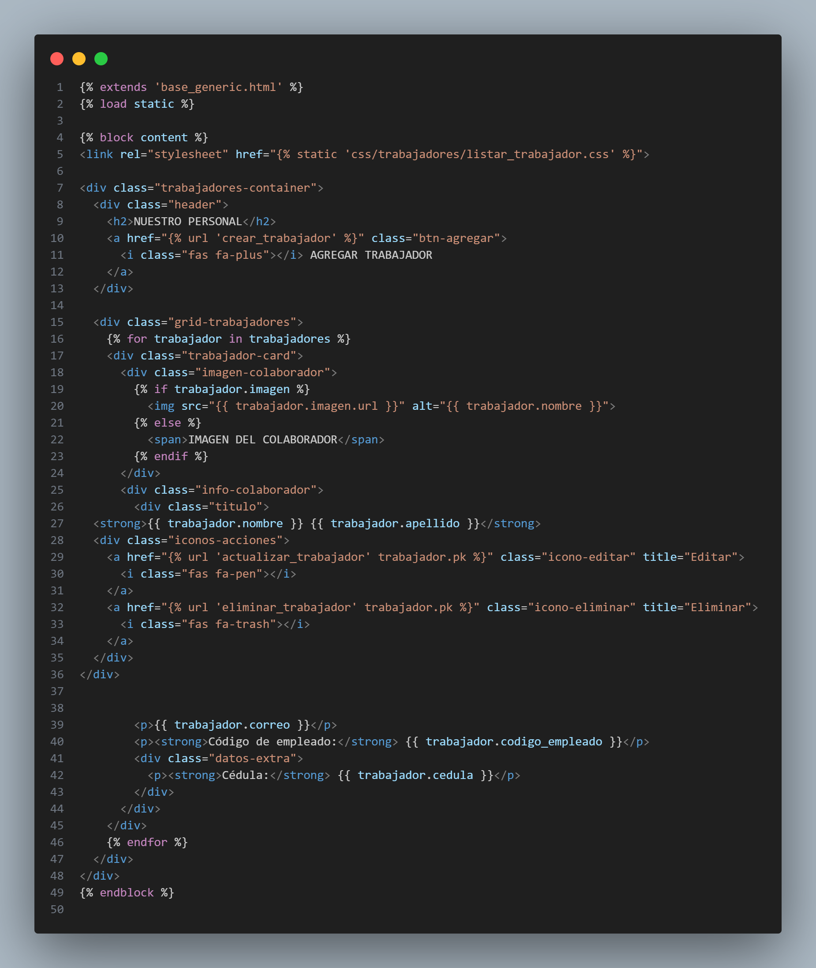

#### Editar trabajador

En esta vista se creó un modal de edición para modificar los datos de un trabajador existente. Utilizando Bootstrap y Django, se ha desarrollado una interfaz visualmente atractiva que permite al usuario editar información del trabajador, como el nombre, apellido, cédula, código de empleado, correo e imagen. El modal tiene un diseño de tarjeta con shadow y bordes redondeados, y un encabezado con el título "Editar Trabajador" en color amarillo. Al igual que en el formulario de creación, se emplea el Django ModelForm para generar los campos, y se utilizan botones de guardar cambios y cancelar para gestionar la edición. En caso de que se haga clic en el botón "Cancelar", se redirige al usuario a la lista de trabajadores

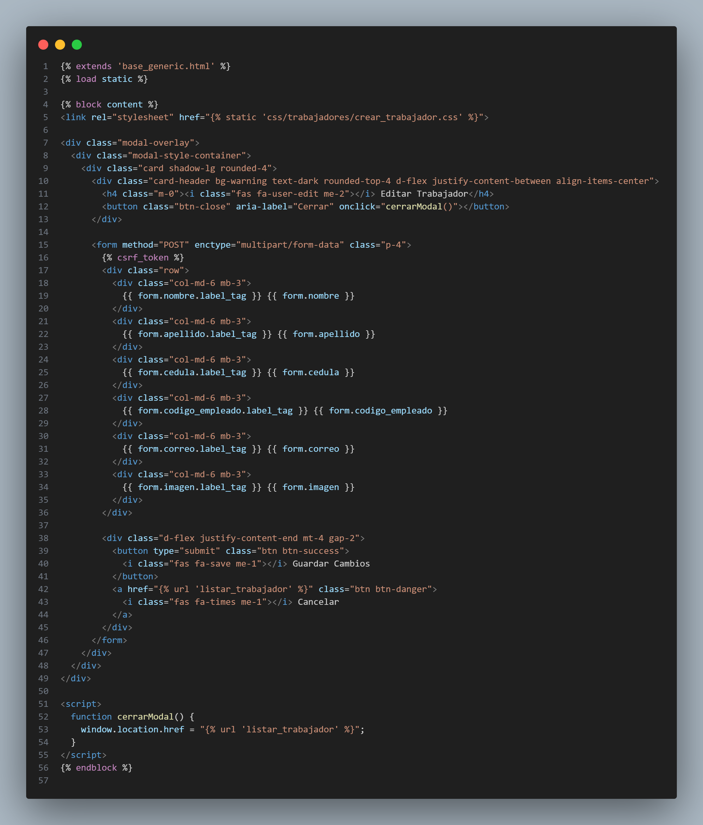

#### Eliminar rabajador

En esta vista se creó un modal de confirmación de eliminación para un trabajador. Utilizando Bootstrap y Django, el modal muestra un mensaje de advertencia preguntando al usuario si está seguro de eliminar a un trabajador específico. La interfaz presenta los datos del trabajador (nombre y apellido) y ofrece dos opciones: Eliminar o Cancelar. El botón de Eliminar envía el formulario con el método POST, eliminando así al trabajador de la base de datos, mientras que el botón de Cancelar redirige al usuario a la lista de trabajadores.

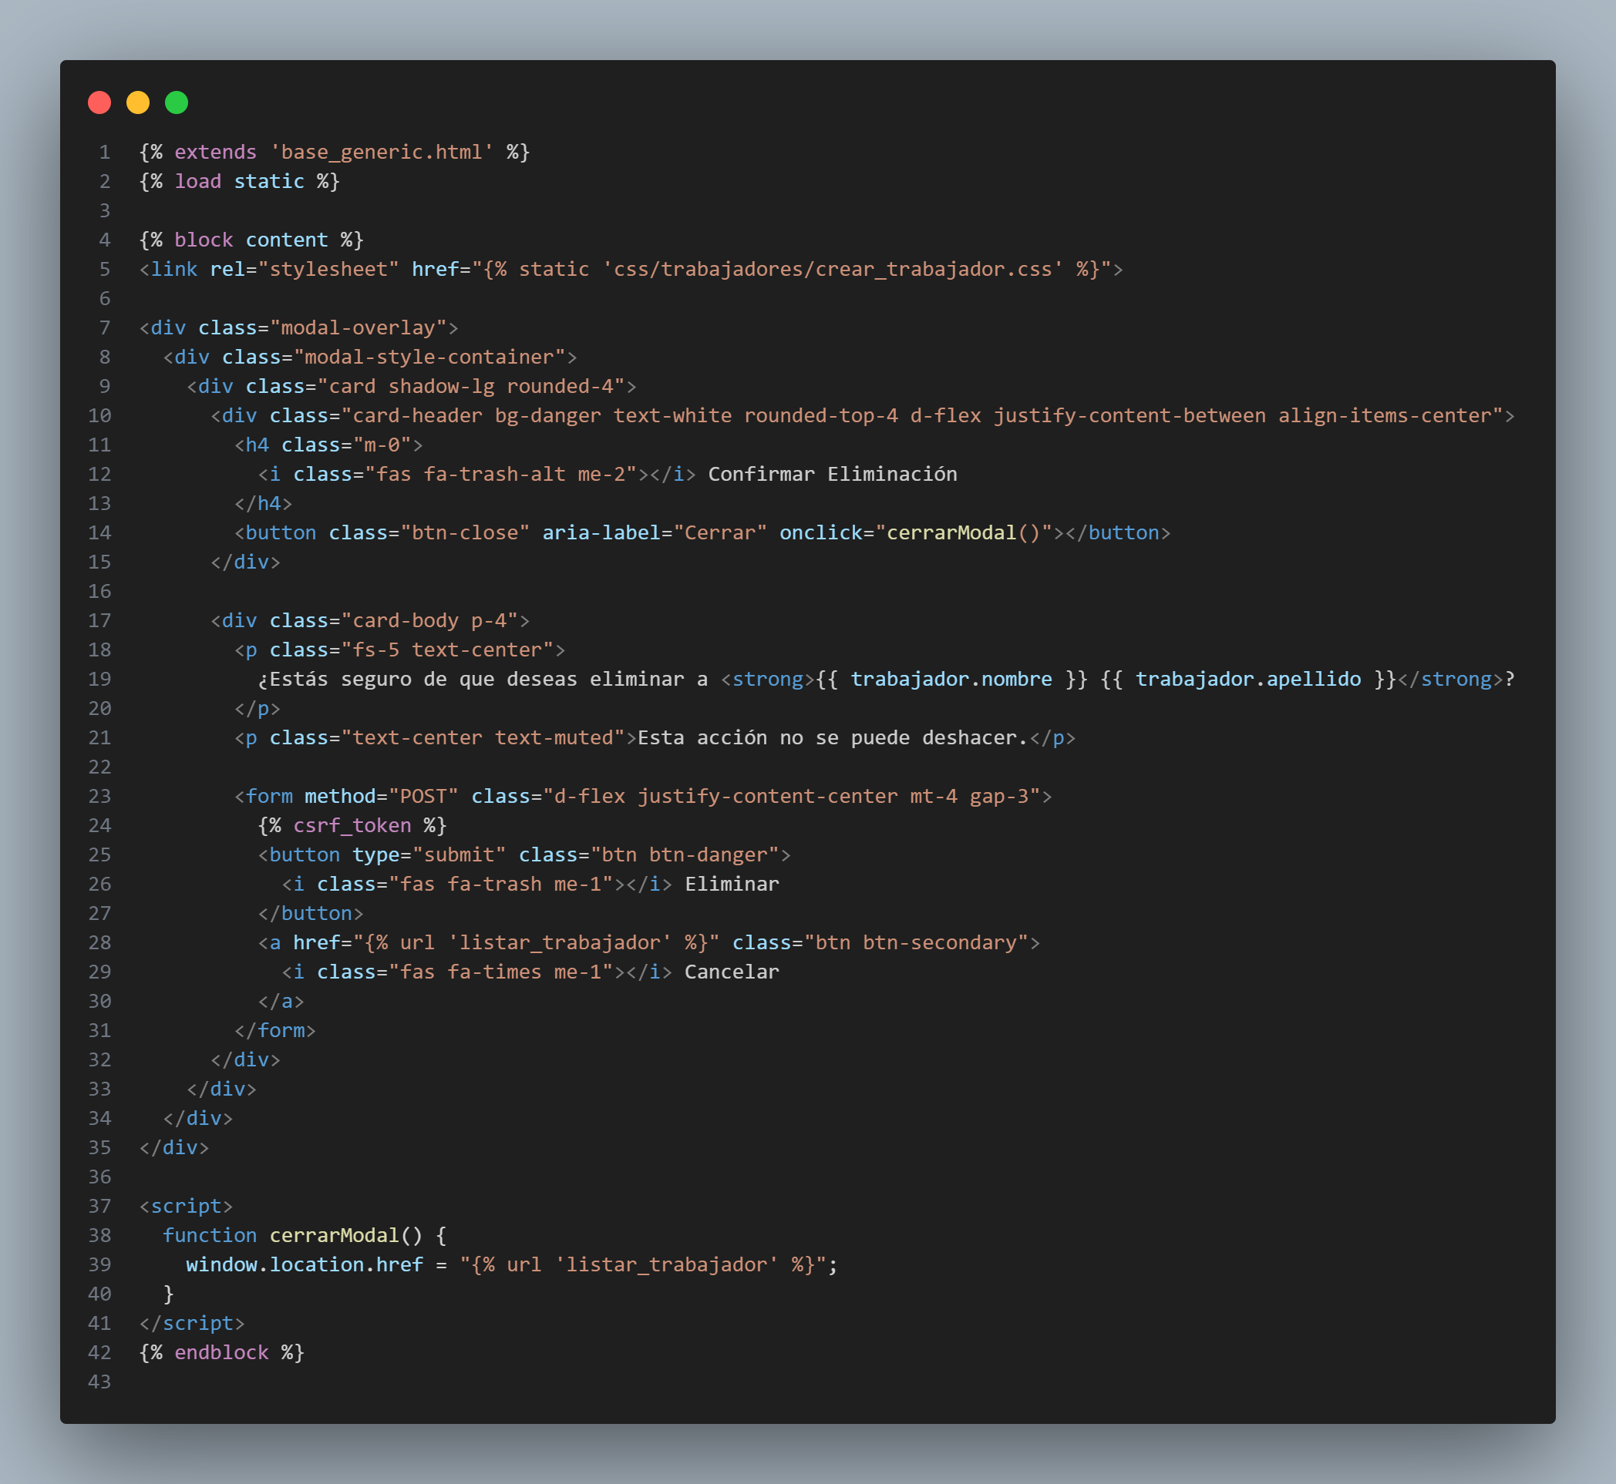

### Trabajadores

#### Agregar producto

En esta vista se creó un modal para agregar un nuevo producto a la base de datos. El modal contiene un formulario con campos para ingresar el nombre, precio, IVA, imagen y descripción del producto, los cuales son gestionados dinámicamente a través de Django ModelForms. El formulario es enviado utilizando POST y se incluye el token CSRF para proteger la seguridad del formulario.

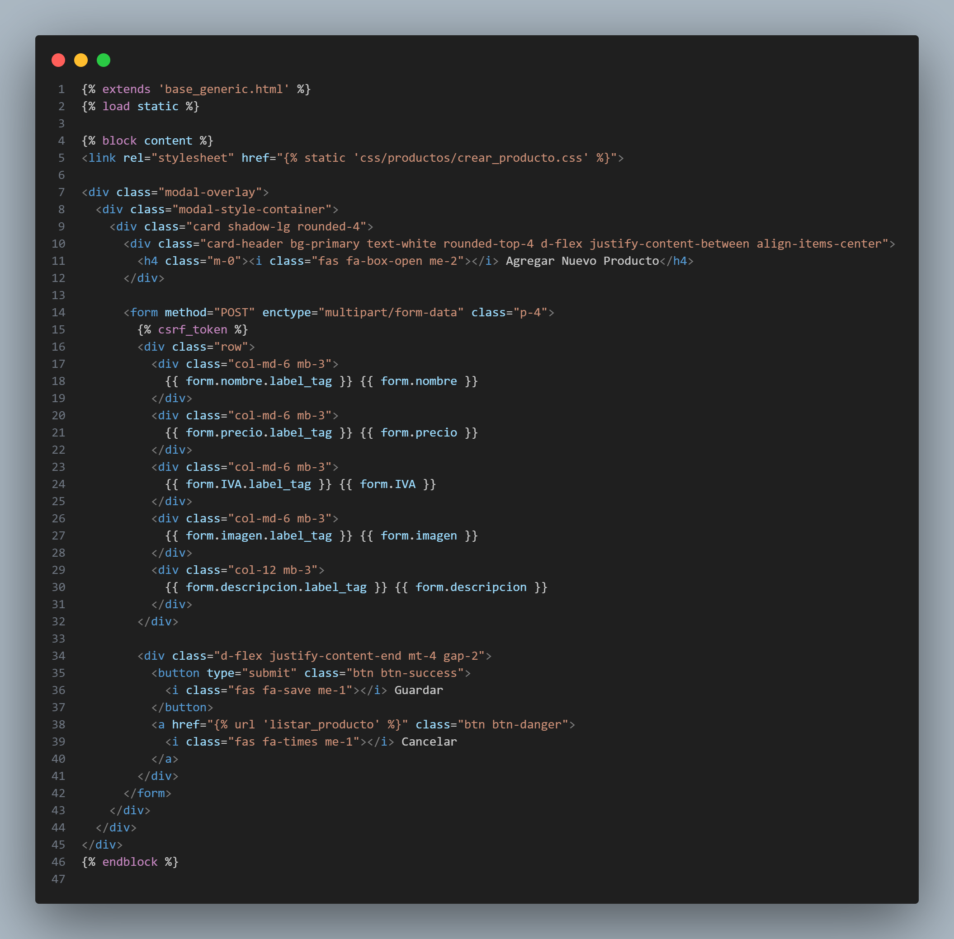

#### Vista producto

En esta vista se creó una página de listado de productos que permite visualizar todos los productos registrados en la base de datos. Cada producto se presenta en un card con su imagen, nombre, precio, descripción y el IVA correspondiente, utilizando Django templates para iterar sobre los productos. Además, si un producto tiene una imagen asociada, se muestra correctamente; si no, se muestra un marcador de lugar con el texto "IMAGEN DEL PRODUCTO". La página también incluye dos botones de acción para editar o eliminar cada producto, redirigiendo a las vistas correspondientes mediante las URLs de actualizar_producto y eliminar_producto.

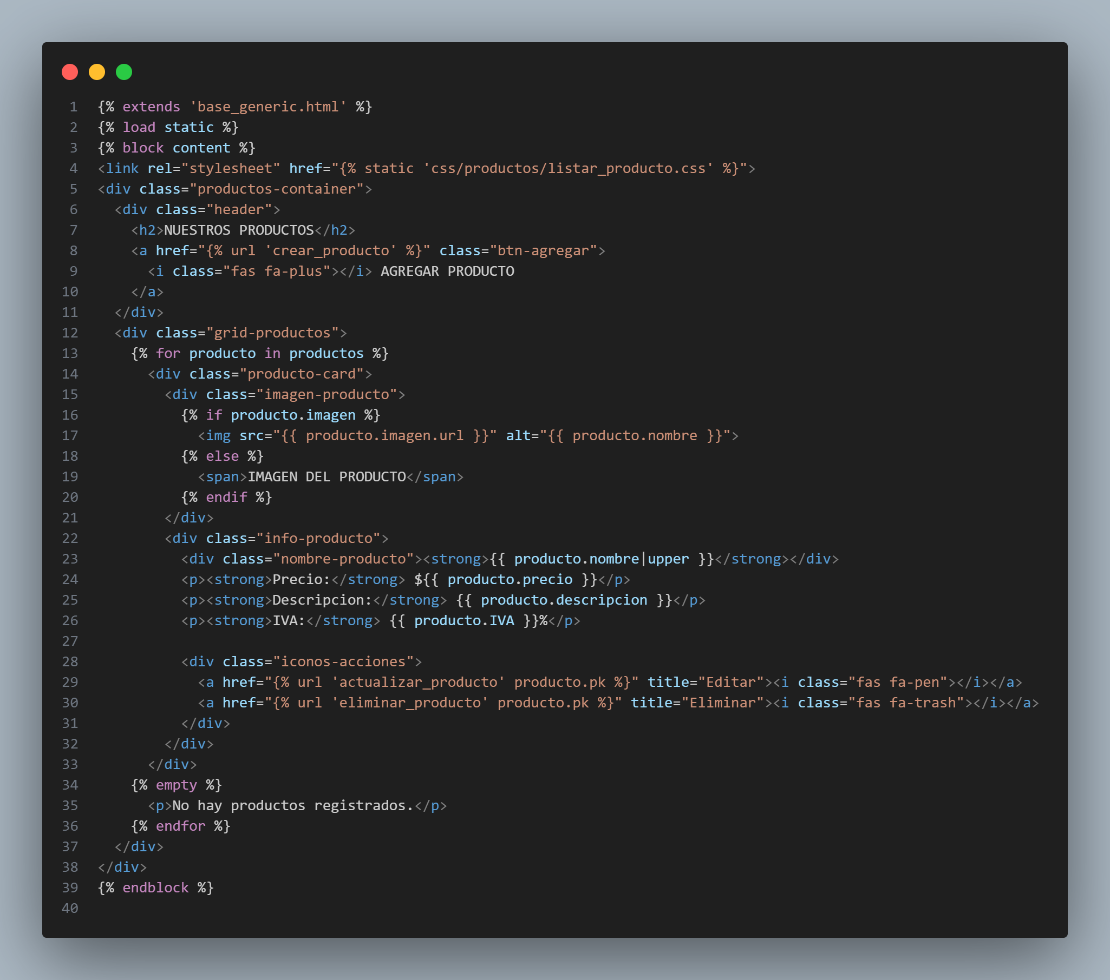

#### Editar producto

Este código representa un modal de edición de producto en una tienda online, donde el usuario puede modificar los detalles de un producto existente. Utilizando Django y Bootstrap, se ha diseñado una interfaz clara y funcional que permite editar el nombre, precio, IVA, descripción y la imagen del producto. El modal contiene un formulario que se envía mediante POST y se asegura la protección con csrf_token. Además, incluye la posibilidad de previsualizar la imagen actual del producto y cambiarla si es necesario.

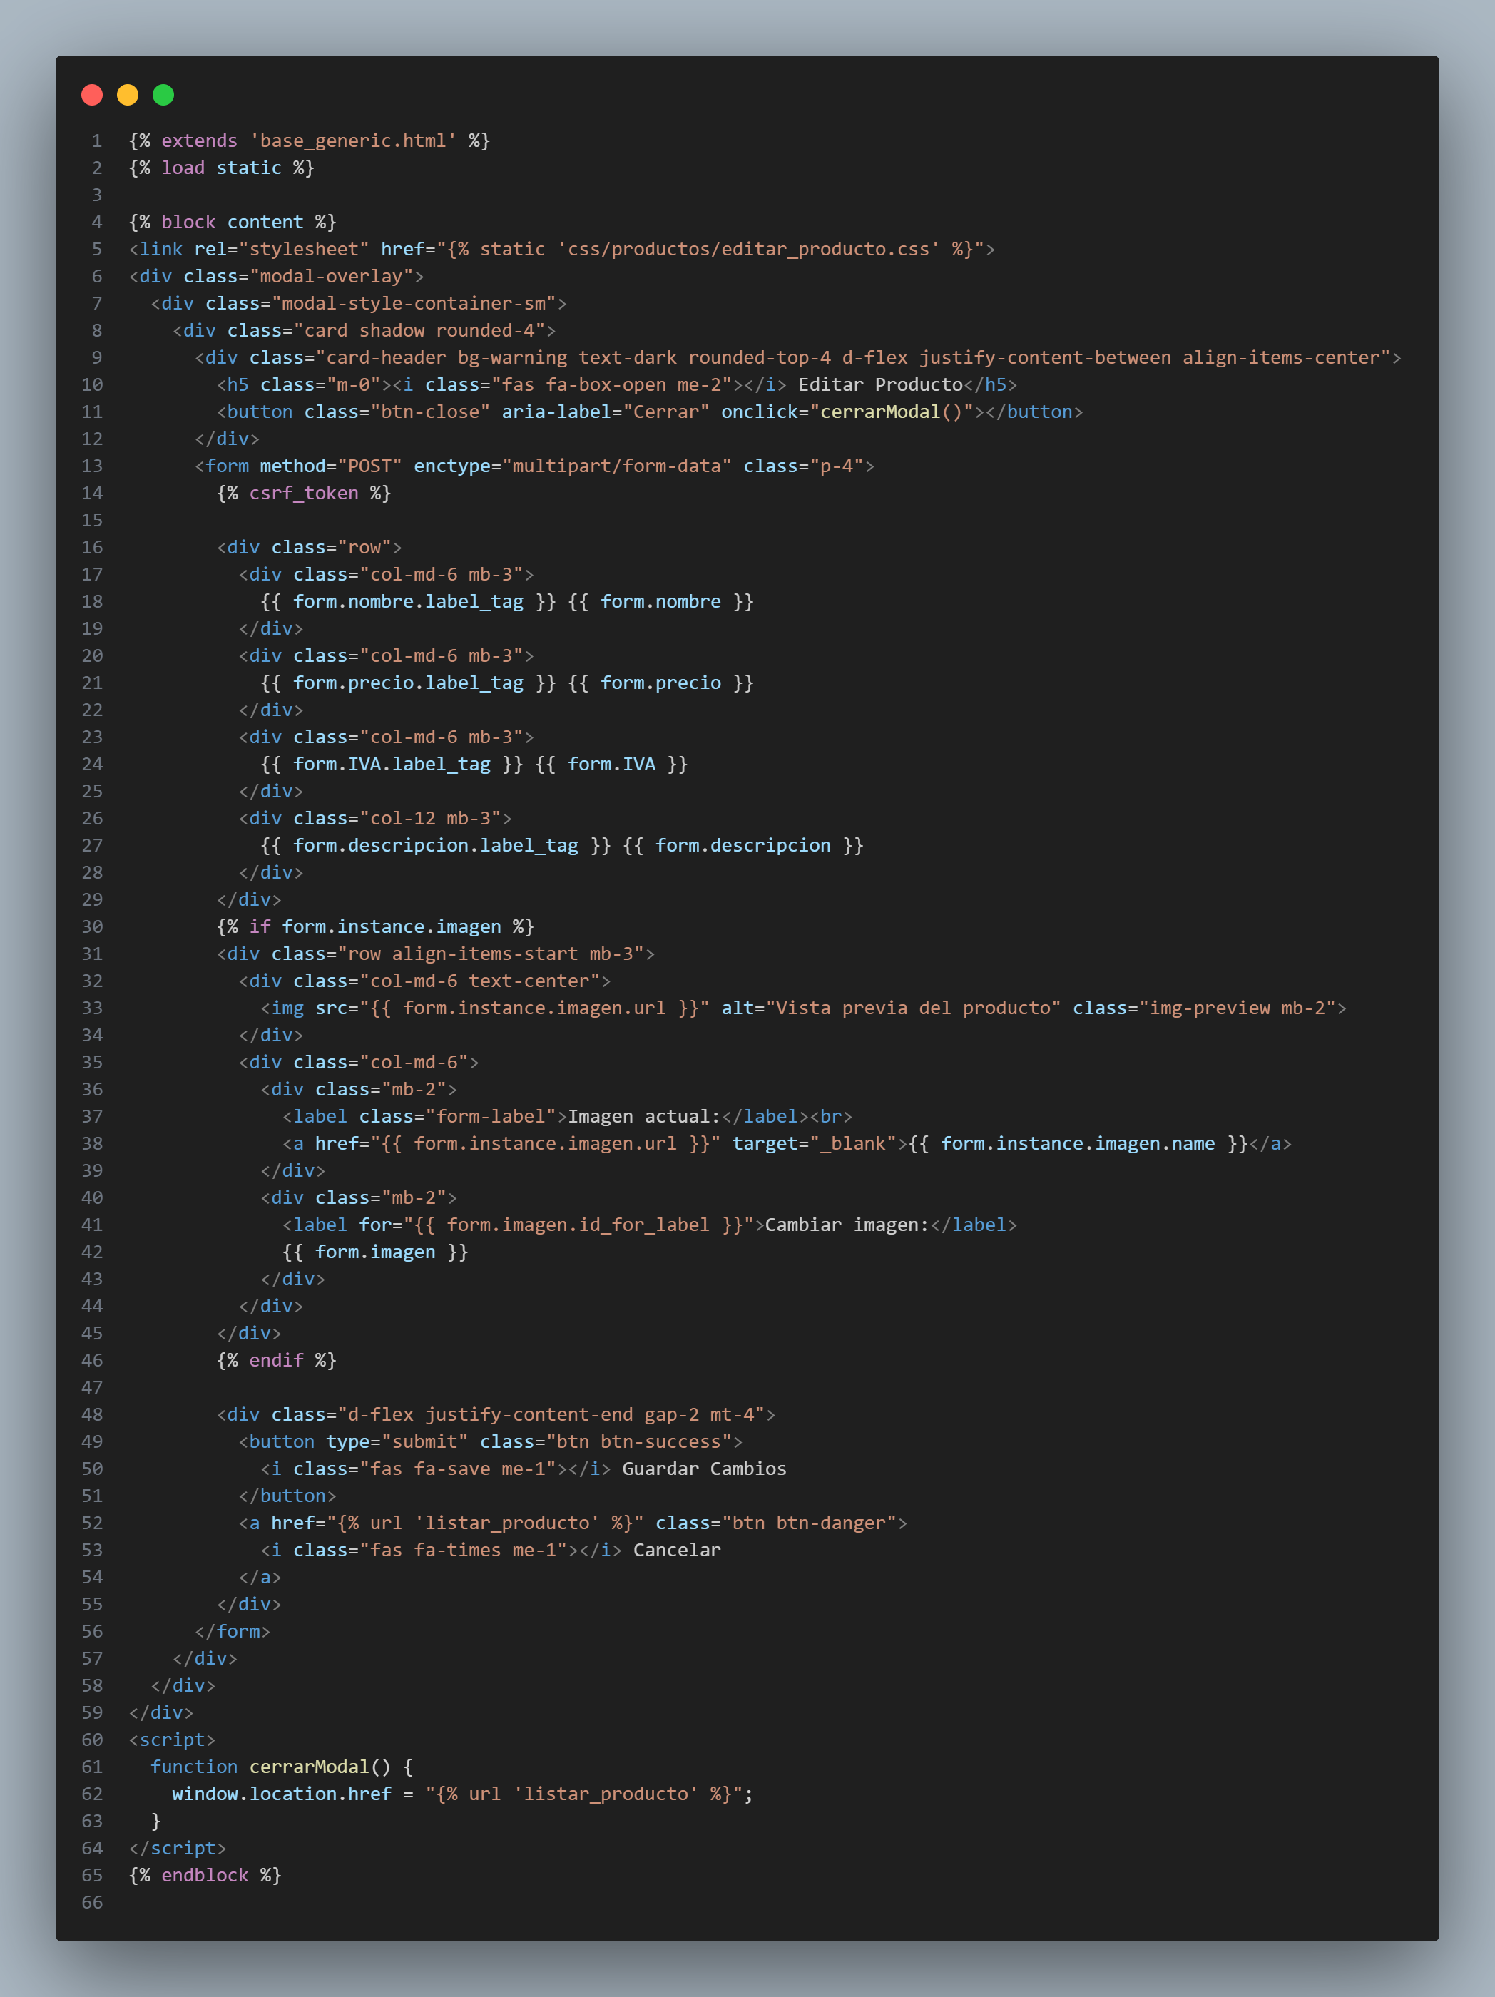

#### Eliminar producto

Este modal se carga con el nombre del producto a eliminar y permite al usuario confirmar su decisión de eliminar el producto o cancelar la operación.

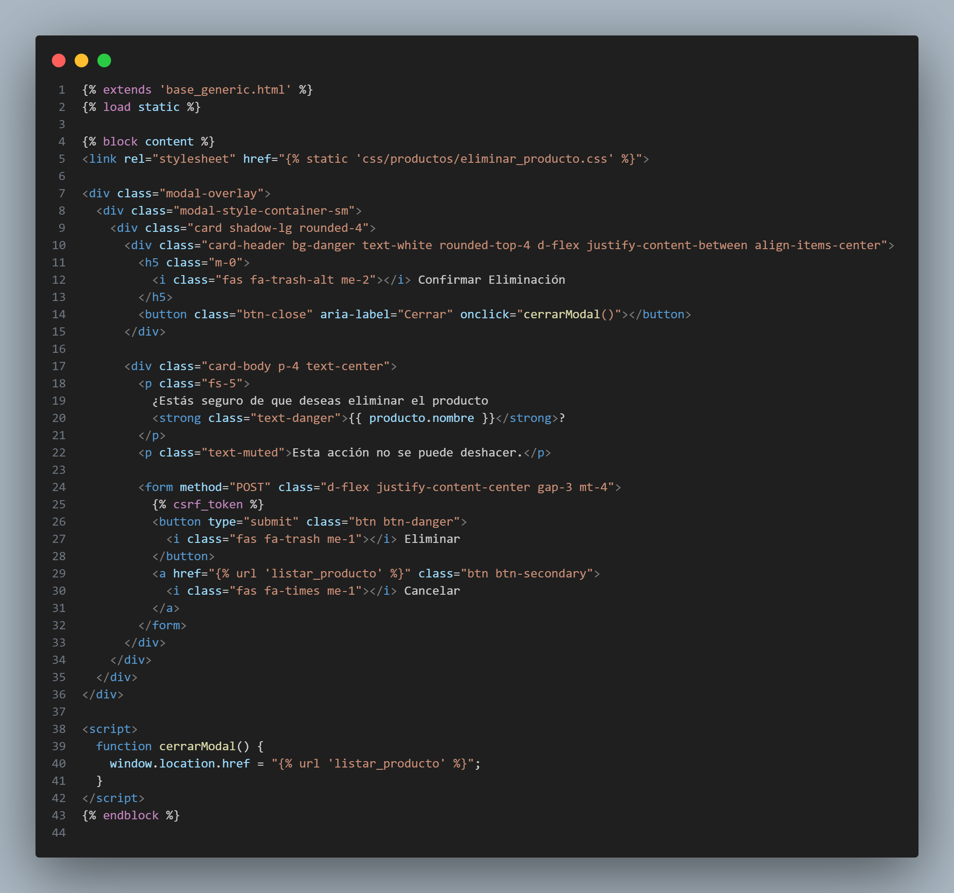

### Proveedores

#### Agregar proveedores

El formulario está diseñado para capturar información relevante del proveedor, como nombre, teléfono, correo, país, dirección y descripción. Se incluyen botones para guardar la información y para cancelar y regresar al listado de proveedores. La interacción se maneja mediante un formulario POST y un CSRF token para seguridad. Además, al hacer clic en "Cerrar" o "Cancelar", el modal redirige al usuario a la página de listado de proveedores.

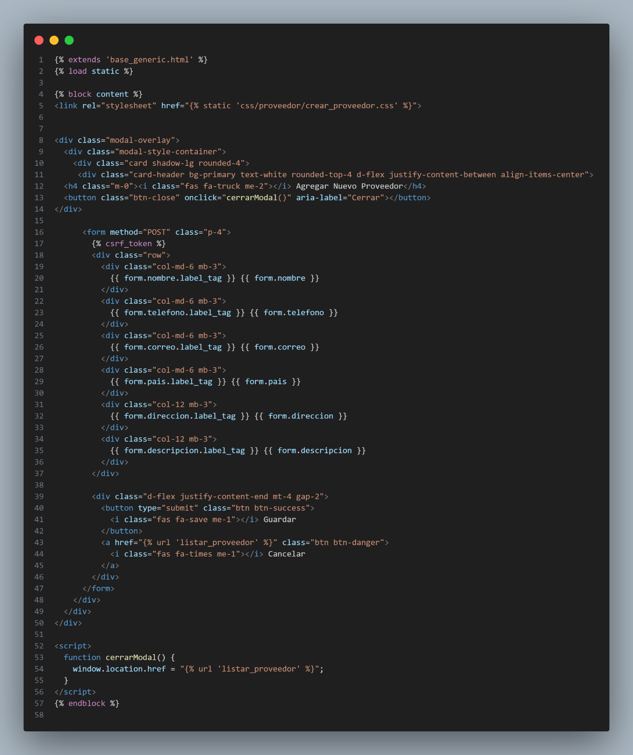

#### Vista principal

La página de listado de proveedores, que permite visualizar y gestionar a los proveedores registrados en el sistema. Utilizando Django y Bootstrap, se organiza la información de cada proveedor en tarjetas con los datos esenciales como nombre, correo, teléfono y país. Además, cada proveedor cuenta con opciones de editar y eliminar en el footer de la tarjeta

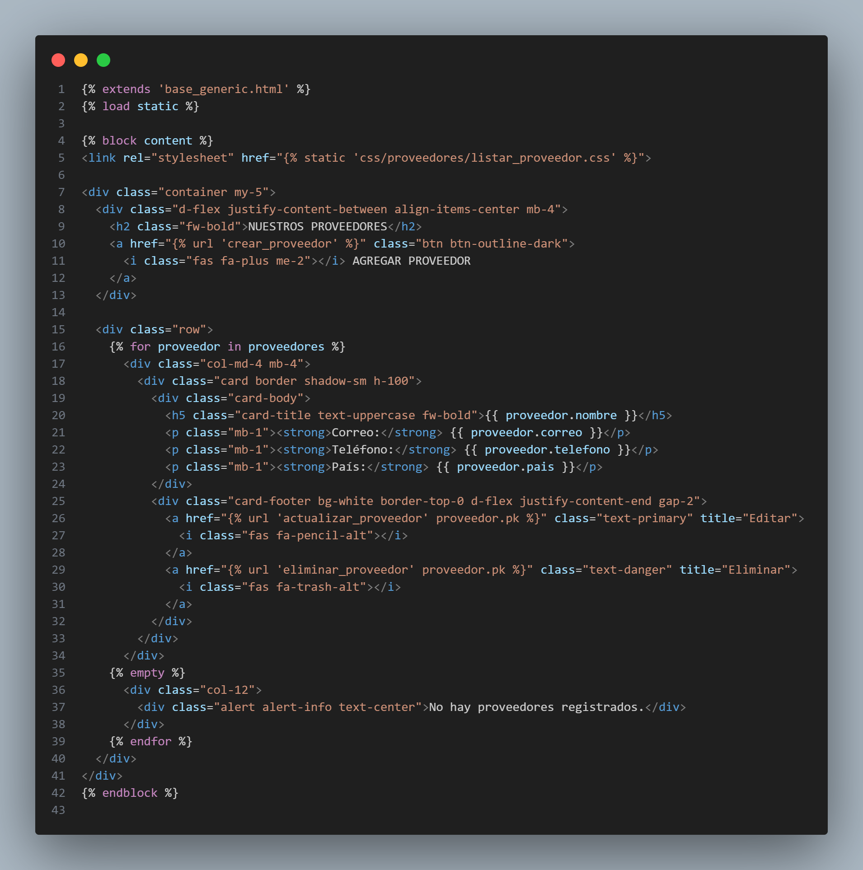

#### Editar proveedores

El formulario está estructurado de manera modular, permitiendo que los usuarios puedan actualizar la información de los proveedores. El diseño incluye un modal que aparece cuando se selecciona la opción de editar proveedor, mostrando los campos del proveedor como nombre, teléfono, correo, país, dirección y descripción. Al enviar el formulario, los cambios se guardan en la base de datos. Además, se proporcionan botones para guardar los cambios o cancelar y regresar a la lista de proveedores

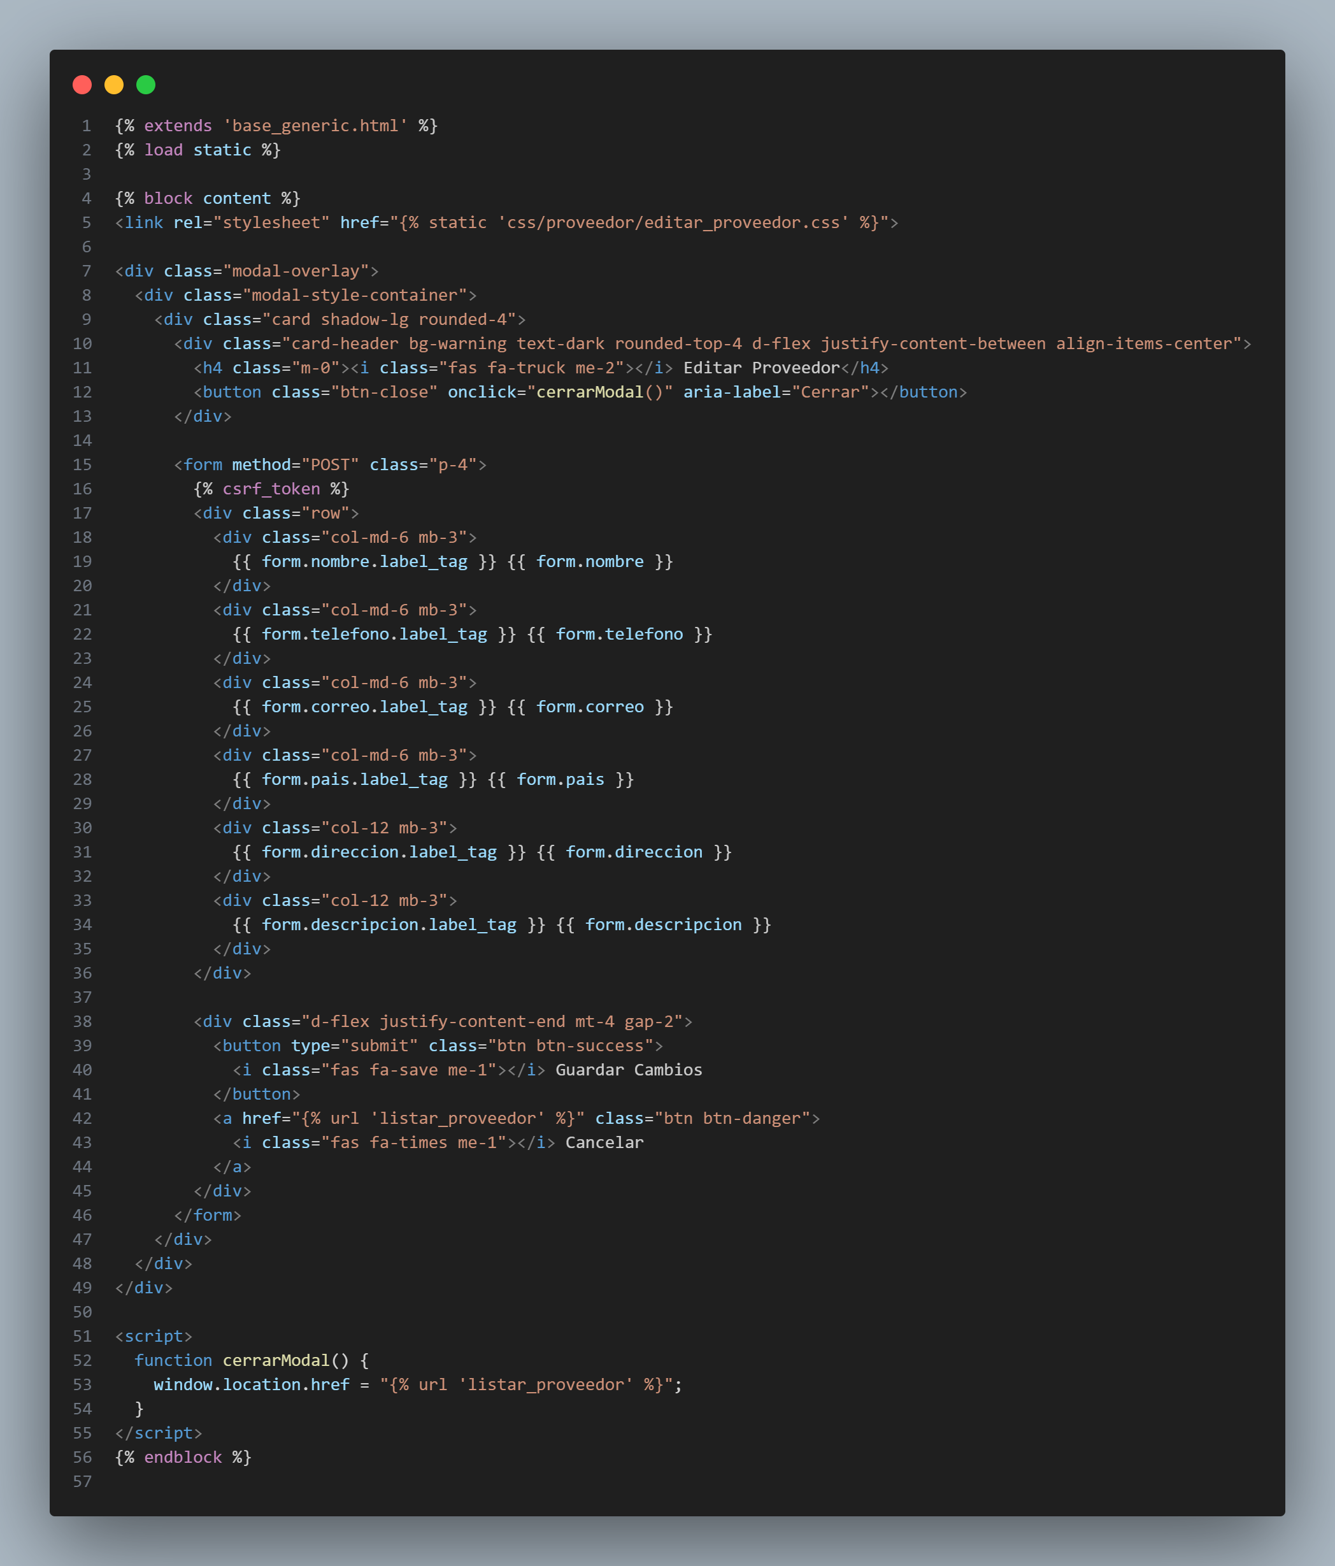

#### Eliminar proveedores

El modal se muestra cuando un usuario intenta eliminar a un proveedor, pidiéndole confirmación antes de realizar la acción. El diseño utiliza Bootstrap para la estructura y Django para integrar dinámicamente los datos del proveedor, como su nombre.

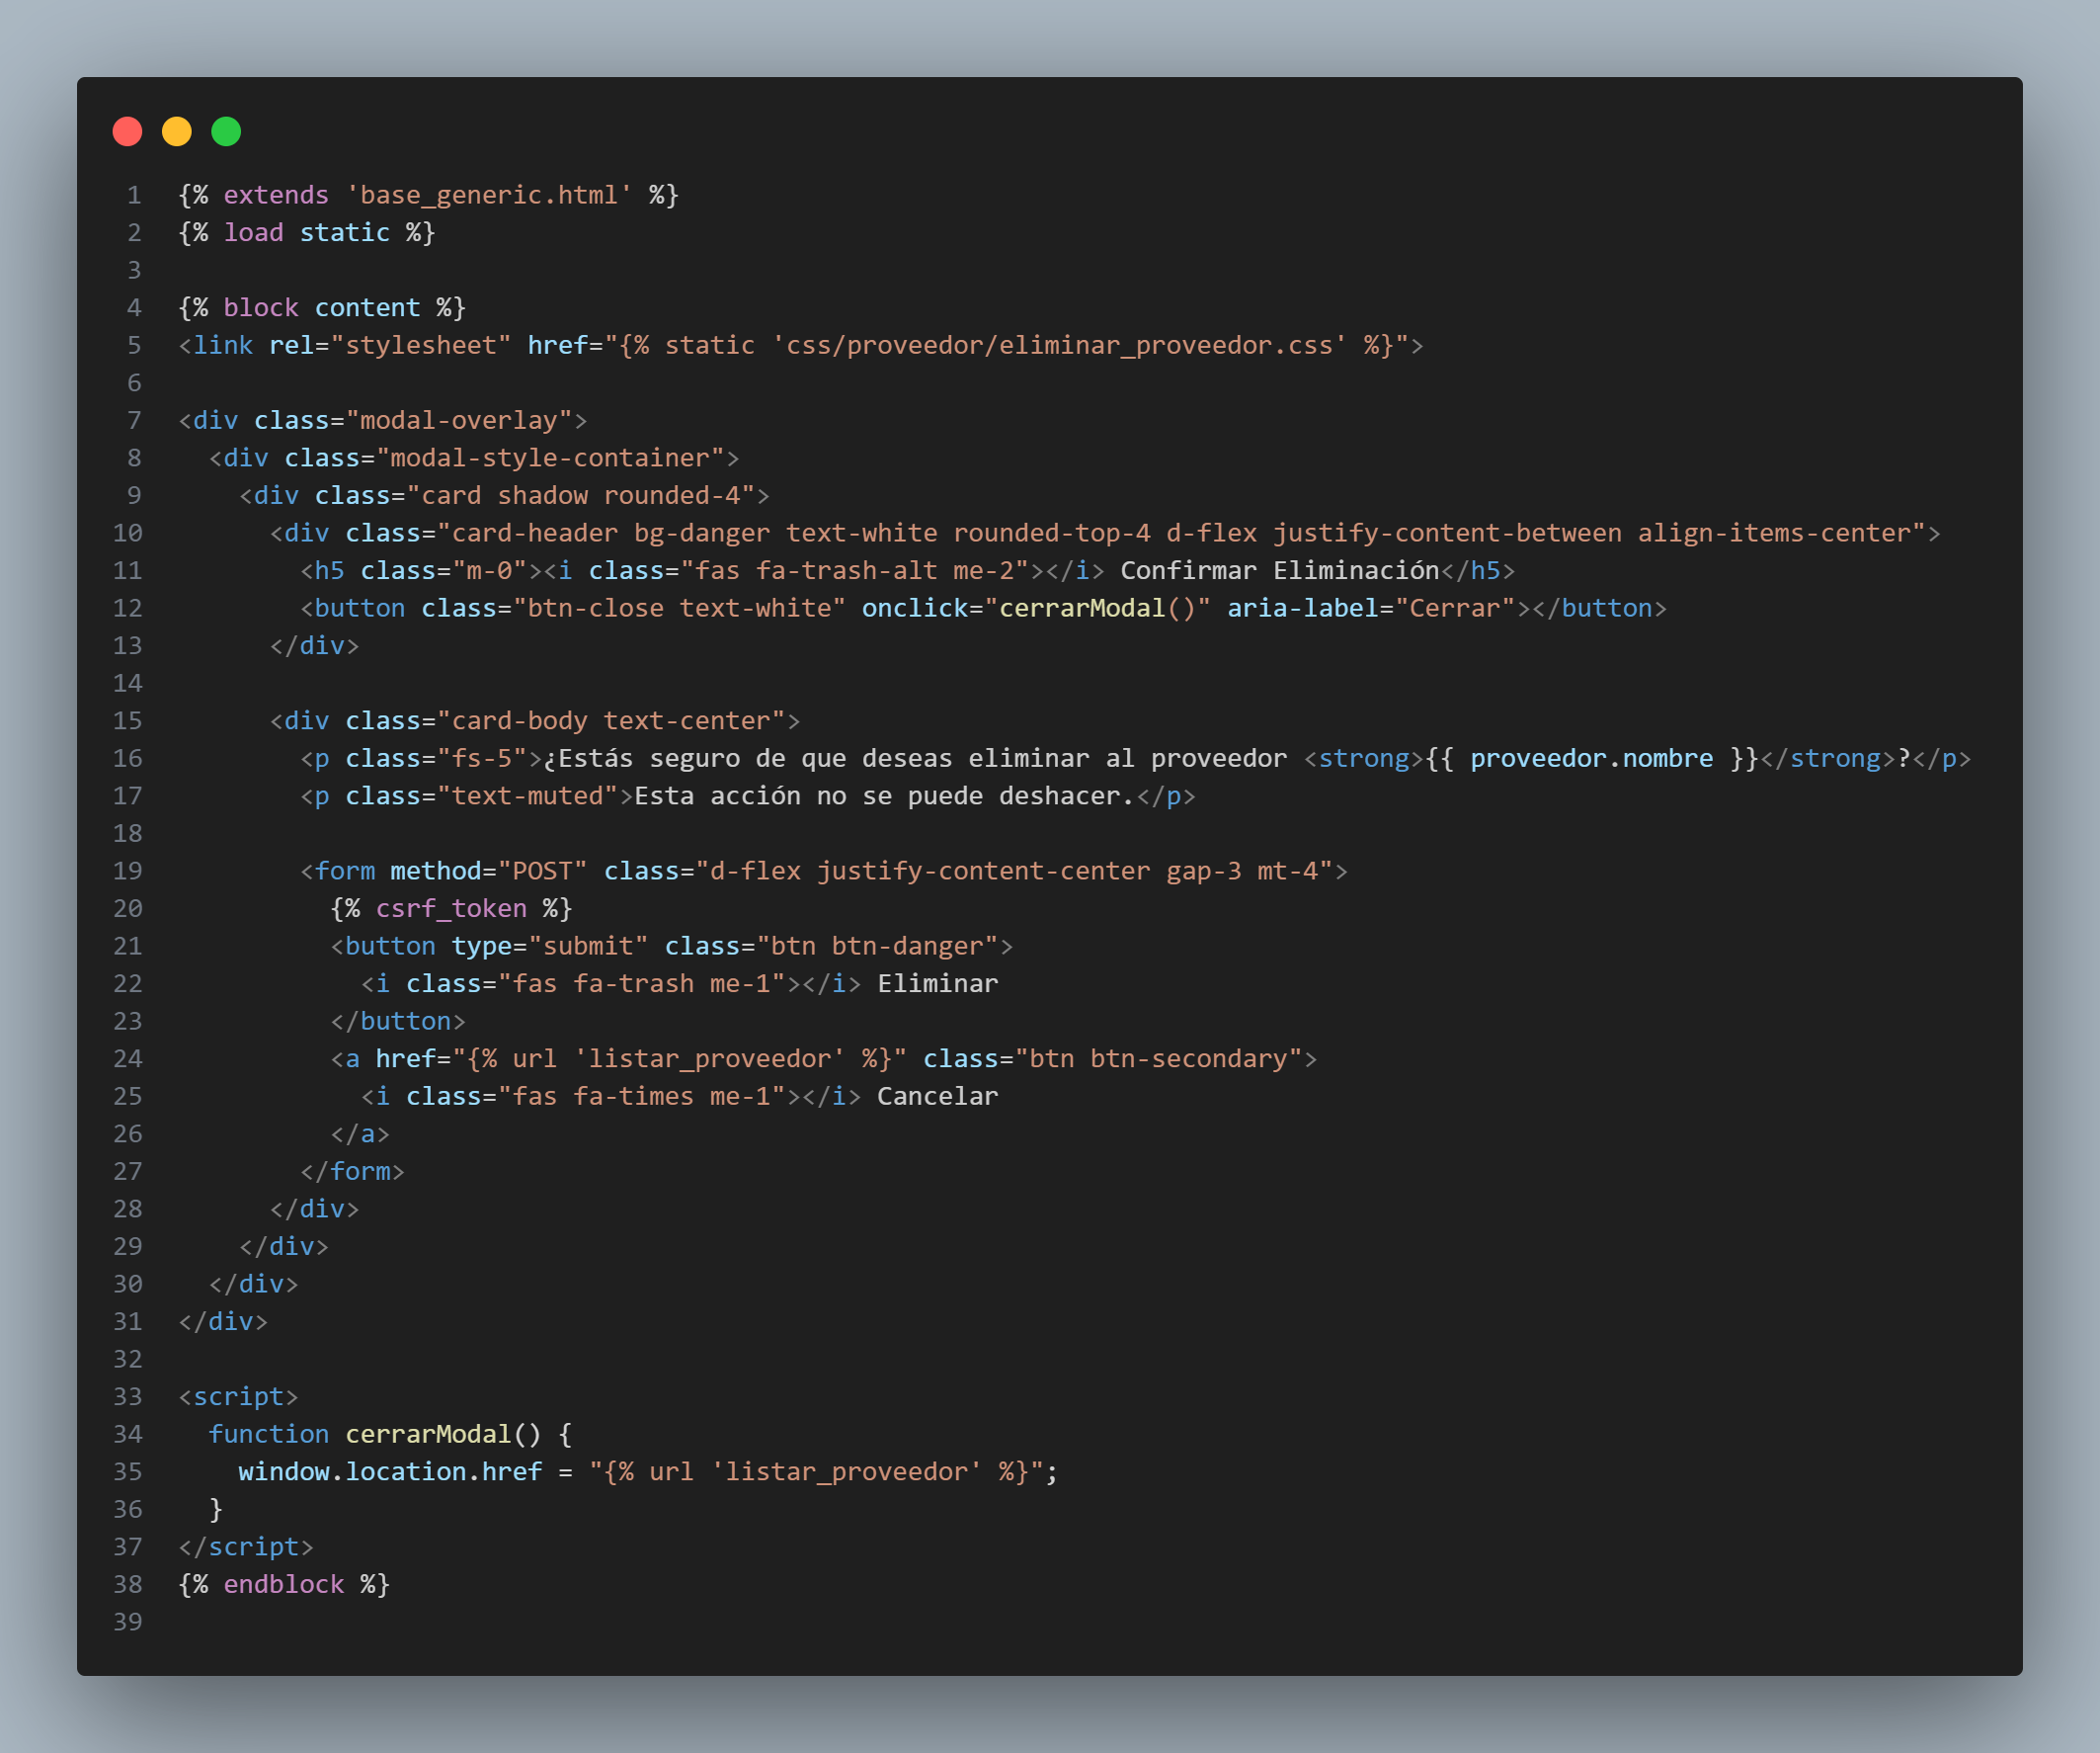

# Resultados

### Navbar

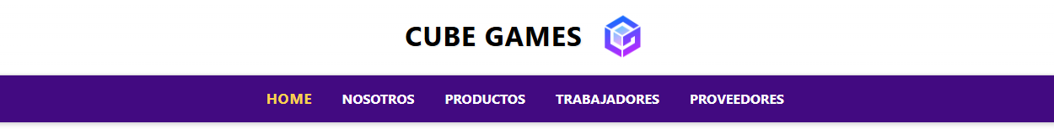

### Footer

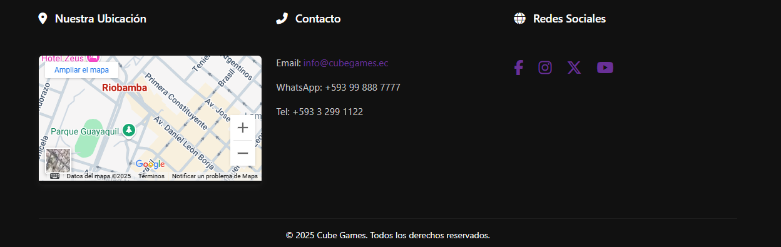

### Home

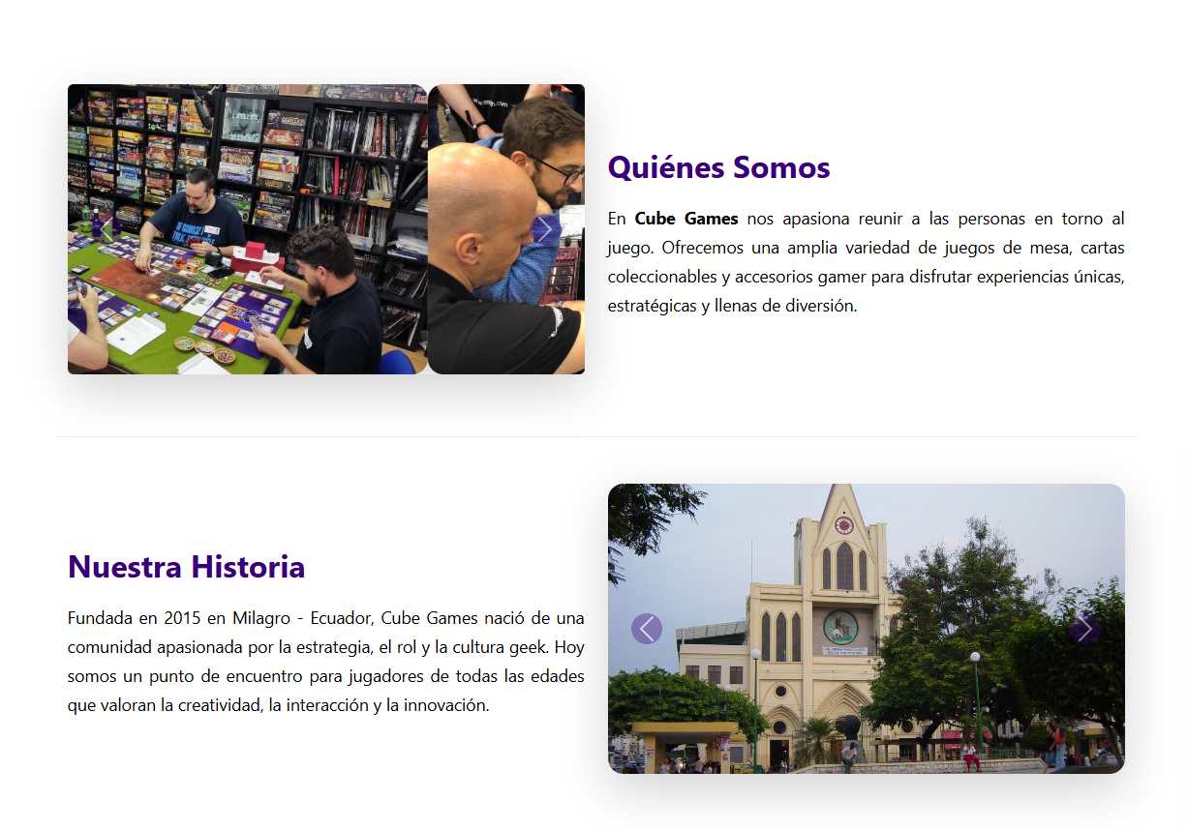

### Nosotros

* Sin información

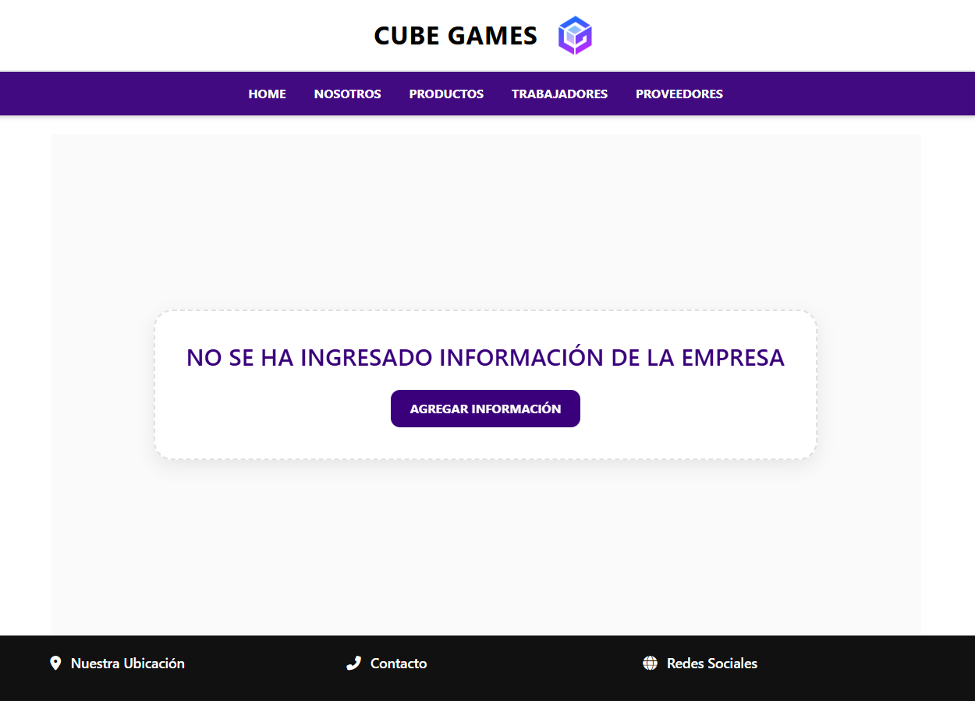

* Agregar información

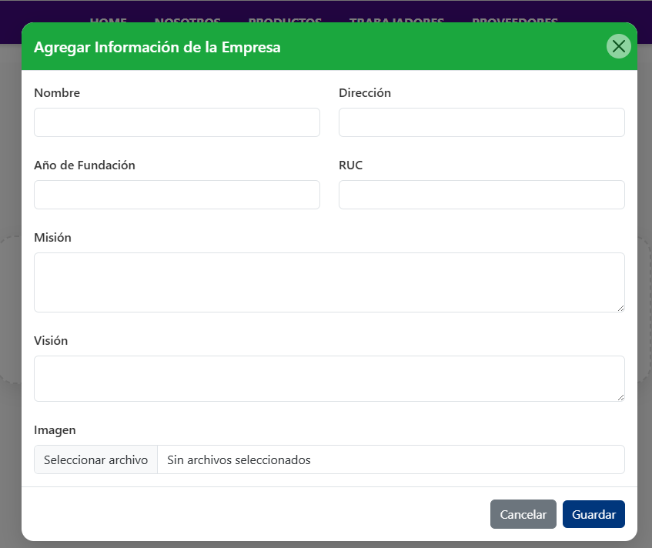

* Vista nosotros

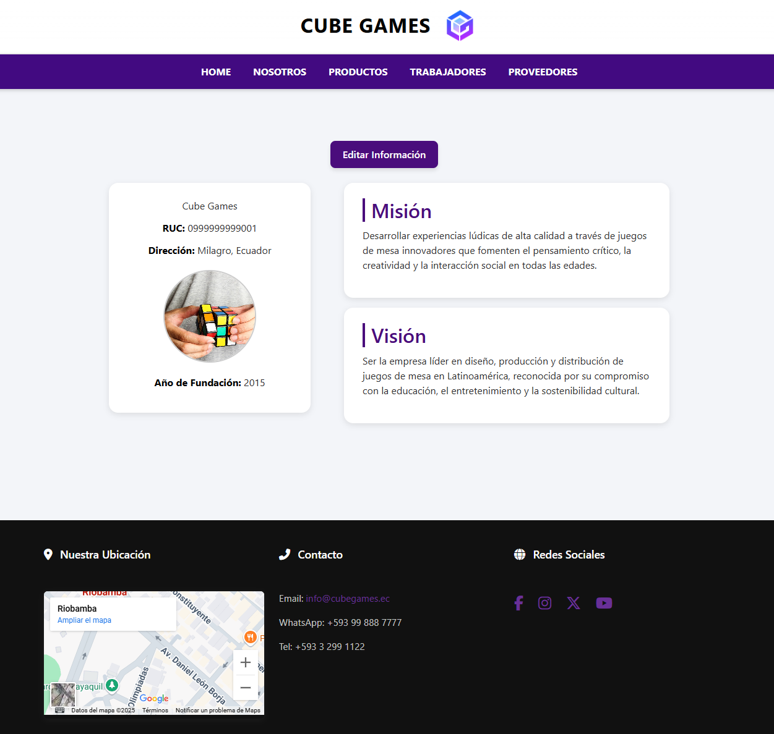

* Edición de información

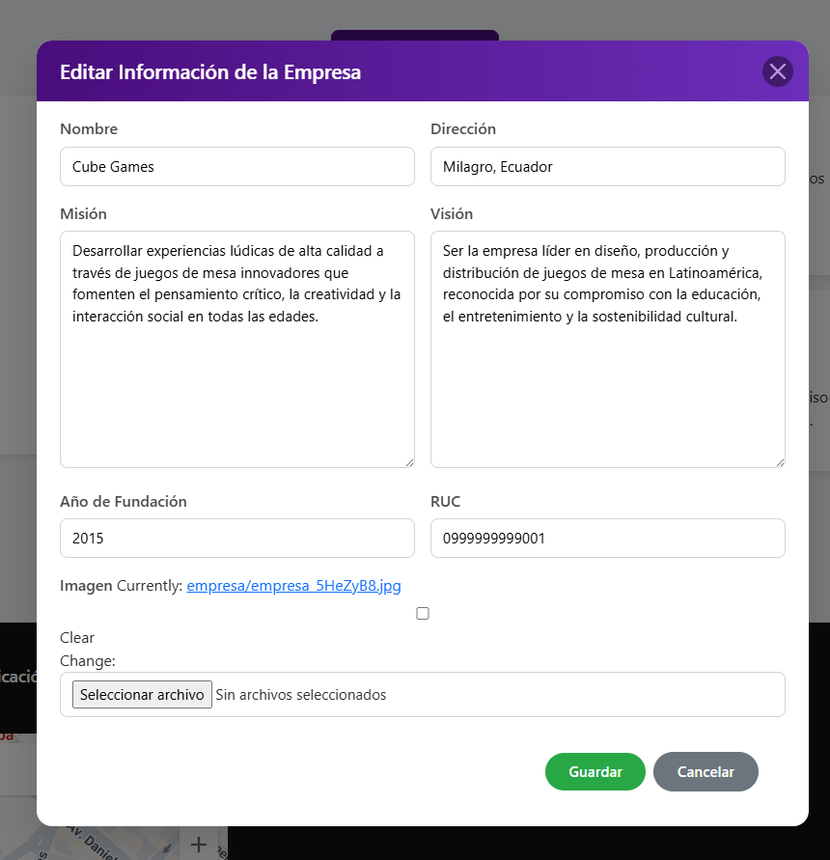

### Trabajadores

* agregar trabajador

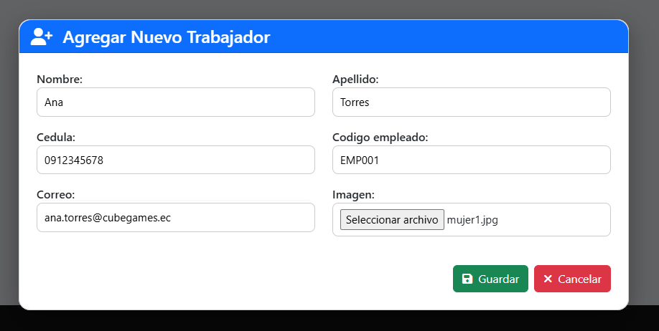

* Vista principal

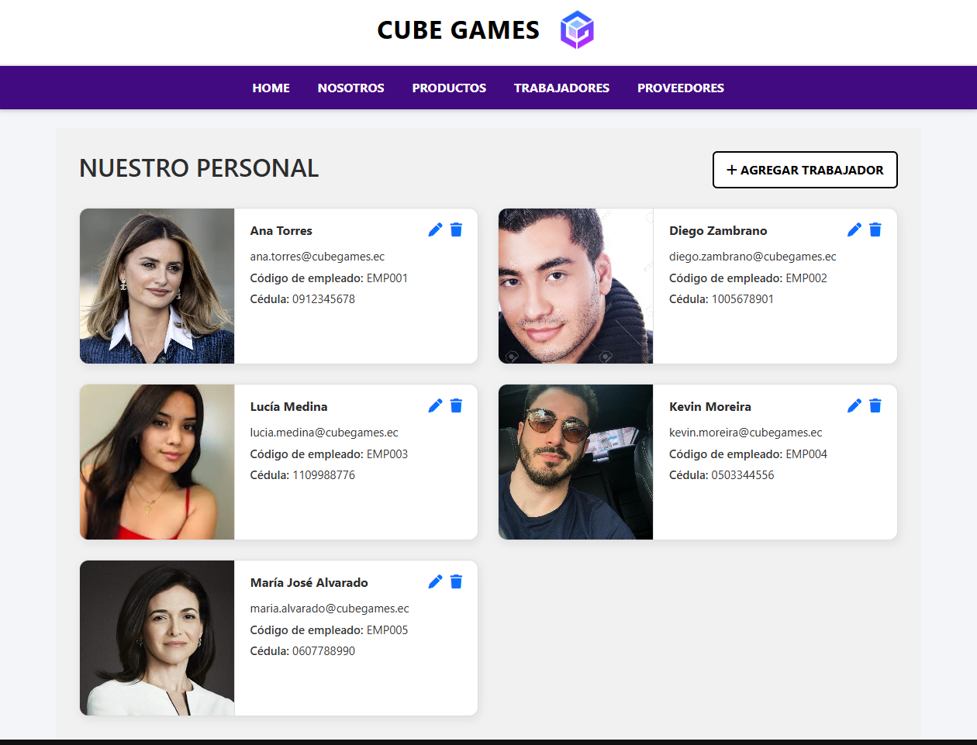

* Editar trabajador

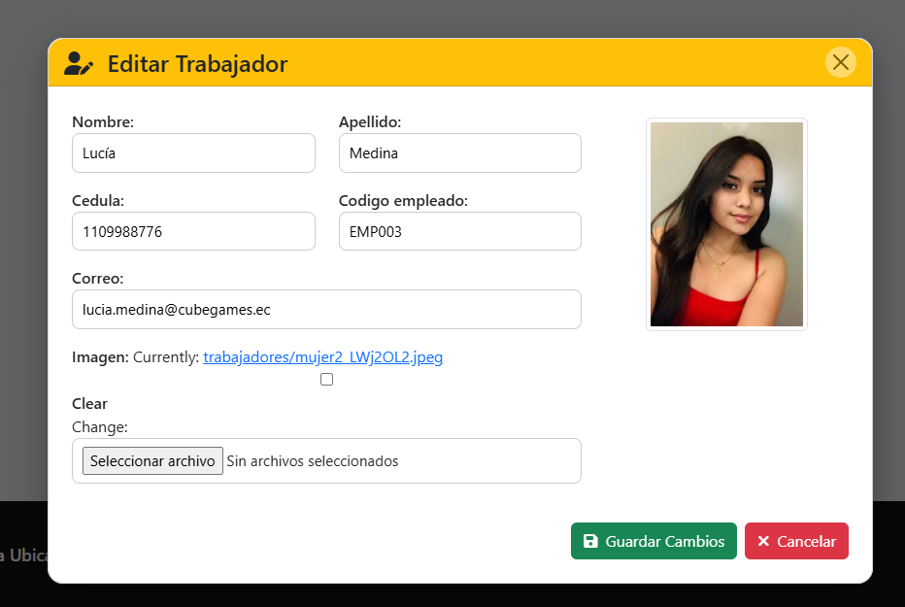

* Eliminar trabajador

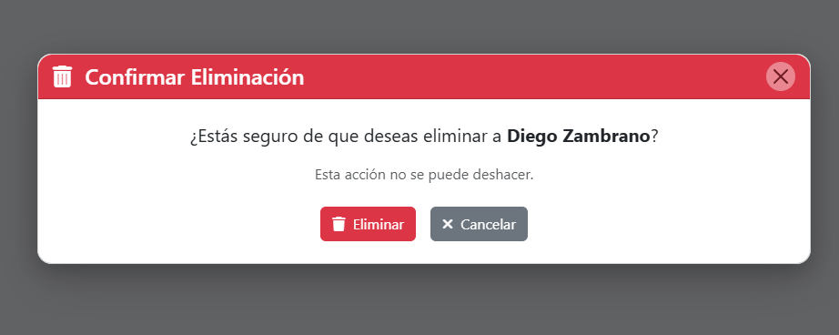

### Productos

* Agregar producto

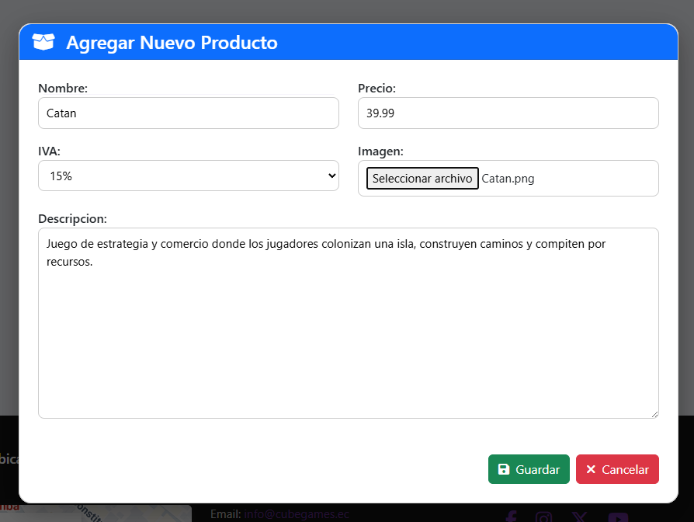

* Vista principal

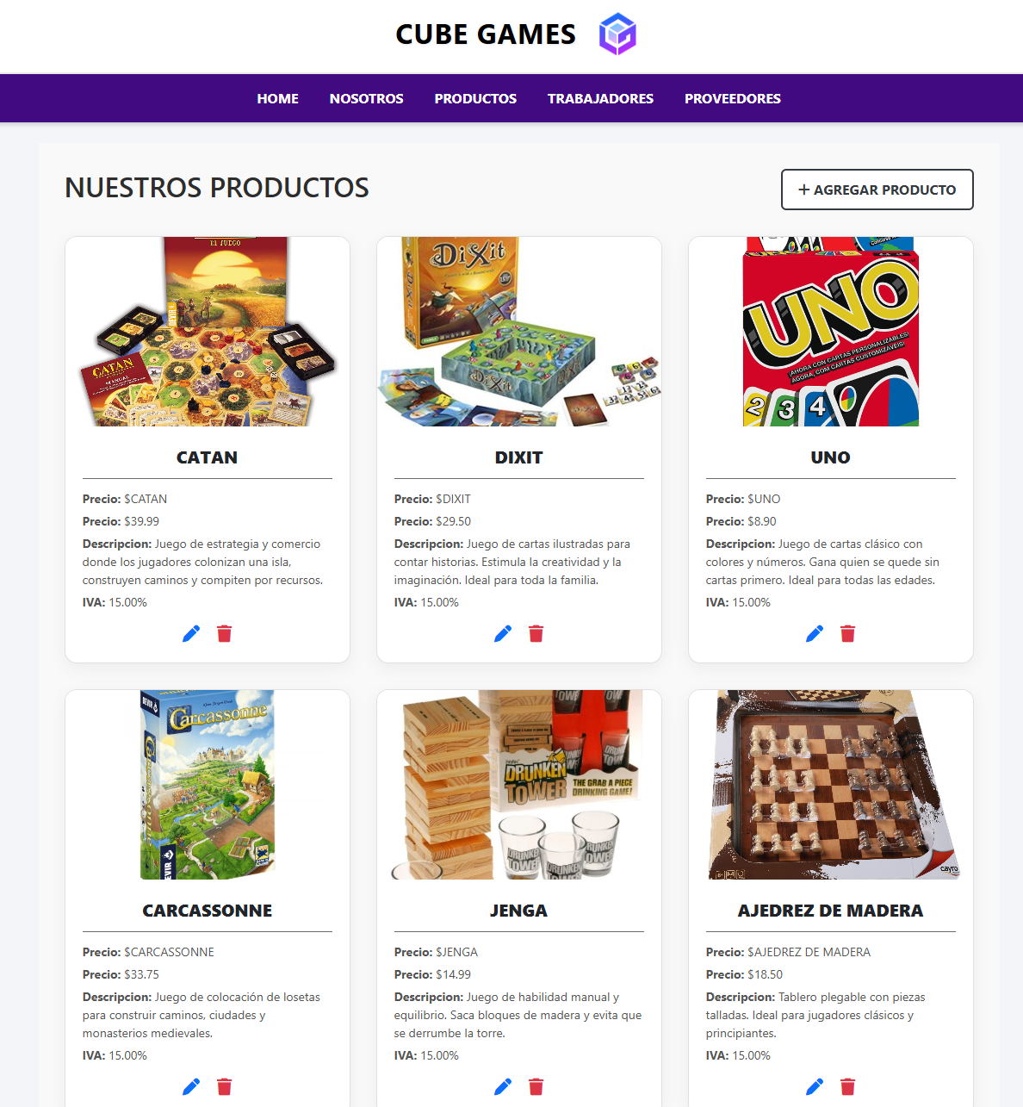

* Editar producto

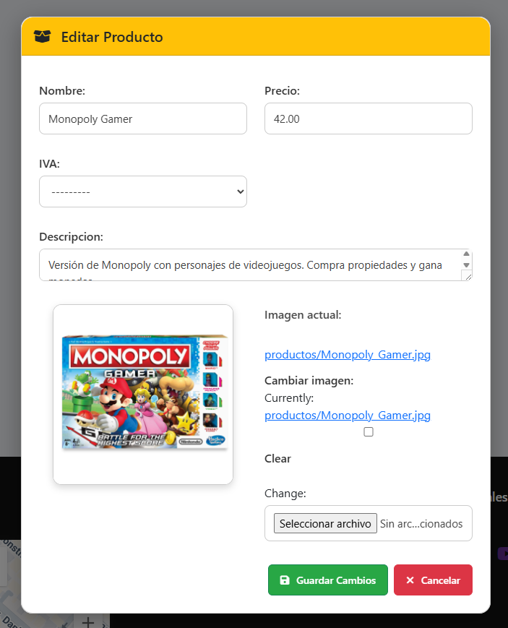

* Eliminar producto

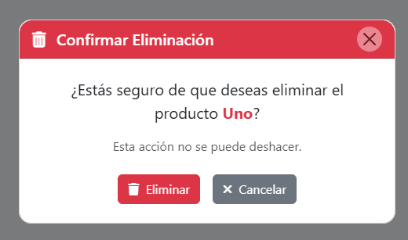

### Proveedores

* Agregar proveedor

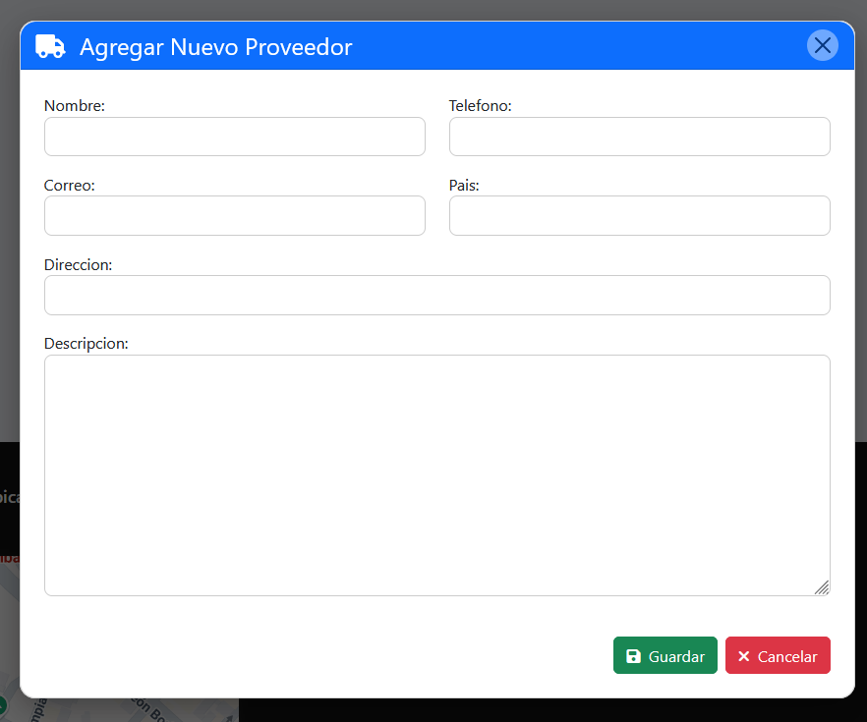

* Vista principal

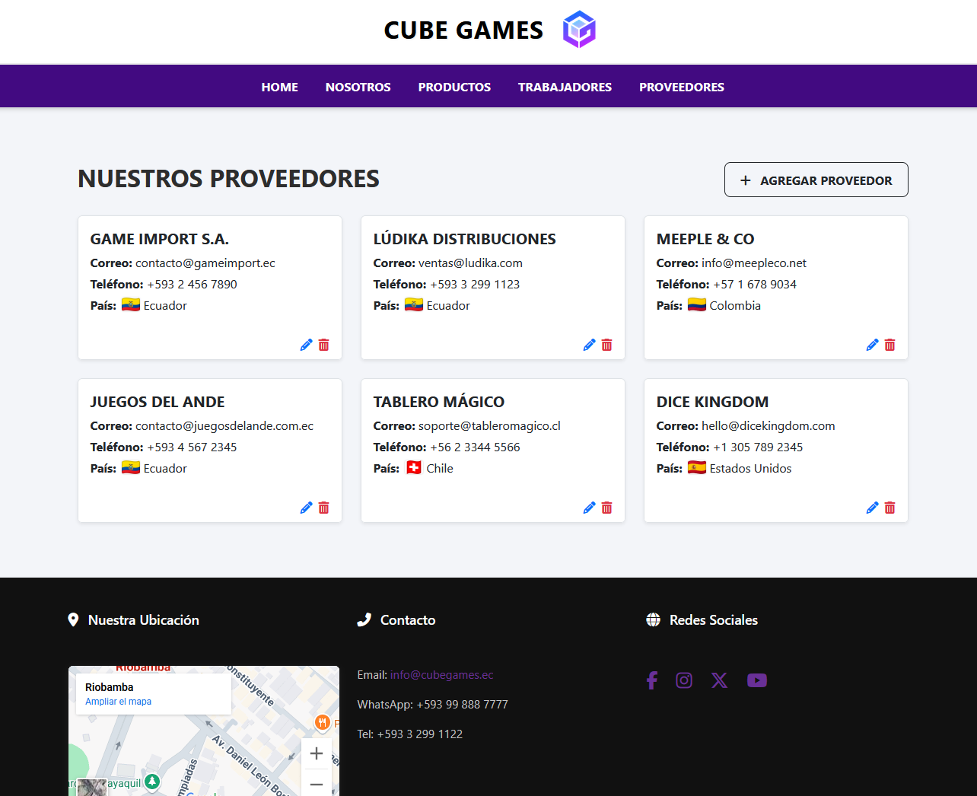

* Actualizar proveedor



* Eliminar proveedor

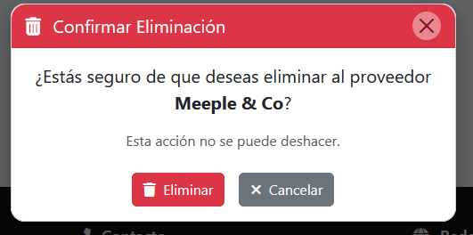

# Conclusiones

A lo largo del desarrollo del proyecto, hemos implementado una estructura modular, separando cada funcionalidad en componentes distintos como vistas, formularios, modales y plantillas. Esta estructura facilita la escalabilidad y el mantenimiento del proyecto, permitiendo que cada sección, como la gestión de empresas, proveedores y trabajadores, sea tratada de forma independiente y coherente.

La implementación de modales interactivos para la edición y eliminación de datos, junto con el uso de Bootstrap para garantizar una experiencia de usuario fluida y responsiva, asegura que la plataforma sea fácil de usar tanto en dispositivos de escritorio como móviles. Además, el uso de botones claros para confirmar o cancelar acciones reduce el riesgo de errores por parte del usuario, mejorando la accesibilidad.

El proyecto integra de manera efectiva el backend con Django y el frontend utilizando Bootstrap y JavaScript. Gracias a esta combinación, hemos logrado que la aplicación sea dinámica, con la carga y manipulación de datos en tiempo real. La interacción con los modelos de Django permite que los formularios y vistas se actualicen automáticamente, garantizando una experiencia de usuario coherente y sin interrupciones.

# Bibliografía

Django Software Foundation. (2022). Django documentation. Django Software Foundation. Recuperado de <https://www.djangoproject.com/>

Bootstrap Contributors. (2021). Bootstrap: The most popular HTML, CSS, and JavaScript framework for developing responsive, mobile-first websites. Recuperado de <https://getbootstrap.com/>

W3C. (2018). HTML5 specification. World Wide Web Consortium (W3C). Recuperado de <https://www.w3.org/TR/html5/>